Leitfaden

für Finanzverwalterinnen und Finanzverwalter   
der römisch-katholischen Kirchgemeinden  
im Kanton Aargau



**Inhaltsverzeichnis**

|  |  |
| --- | --- |
|  | Seite |
| Vorwort – Warum ein neuer Leitfaden | 4 |
| Erklärung Systematik | 5 |
| Detaillierter Leitfaden | 6 |
| 1. Allgemeine Bestimmungen | 6 |
| 1. Rechnungsführung | 6 |
| 1. Kreditarten | 7 |
| 1. Haushaltvollzug | 8 |
| 1. Organe und ihre Aufgaben | 8 |
| 1. Besondere Bestimmungen | 8 |
| 1. Übergangs- und Schlussbestimmungen | 9 |
| 1. Erläuterungen zu den Rechnungsexperten | 10 |
| Beilagen |  |
| A Checklisten, Arbeitshilfen, Vorlagen, Musterbeispiele | 11 |
| B Rechts- und Dokumentensammlung, gesetzliche Grundlagen | 12 |
| C Stichwortverzeichnis / Glossar | 13 |
| D Wesentliche Änderungen der Finanzverordnung FVO ab 1. Januar 2012 | 15 |

Vorwort

Warum ein neuer Leitfaden

Wir freuen uns, Ihnen den Leitfaden für Kirchgemeinden zur Verfügung stellen zu können. Er basiert auf dem Organisationsstatut vom 2. Juni 2004 und der Finanzverordnung FVO, die per 1. Januar 2012 in Kraft gesetzt wurde.

Die vollständige Überarbeitung der Finanzverordnung FVO macht auch eine Neufassung des bewährten Leitfadens notwendig. Der Leitfaden stellt gleichsam die „Bedienungsanleitung“ zur Finanzverordnung dar. Er ist gleich aufgebaut wie die Finanzverordnung, was ein Finden von Themen einfach macht. Zudem enthält er Checklisten, verlinkte Arbeitshilfen, Berechnungsbeispiele und ein Stichwortverzeichnis. Der neue Kontenrahmen mit dem Aufbau von Bilanz und Erfolgsrechnung (Harmonisiertes Rechnungsmodell 2, HRM2) sowie Musterbespielen von Kontenplänen bilden ebenfalls Bestandteil des neuen Leitfadens. Häufig gestellte Fragen sind auf unserer Homepage [www.kathaargau.ch](http://www.kathaargau.ch) aufgeschaltet.

Der Leitfaden wurde unter Mitwirkung der Rechnungsexperten Franz Treier, Hansueli Herzog, Joseph Meier und Kurt Schmid sowie des Generalsekretariates erstellt. Im Namen der Kirchgemeinden dankt der Kirchenrat diesen Personen für die grosse Arbeit.

Wir sind überzeugt, dass der Leitfaden für Finanzverwalterinnen und Finanzverwalter sowie die zuständigen Personen in den Kirchenpflegen wertvollen Nutzen bringt. Verbesserungsvorschläge und Hinweise nimmt die Verwaltung der Landeskirche gerne entgegen. Für die Umsetzung wünschen wir Ihnen viel Erfolg.

Im Namen des Kirchenrates

Luc Humbel Marcel Notter

Präsident Generalsekretär

Erklärung Systematik Leitfaden

Zusammenfassung

Der Leitfaden mit allen Checklisten und den Arbeitshilfen im Anhang steht Ihnen auf unserer Homepage [www.kathaargau.ch](http://www.kathaargau.ch/) zur Verfügung. Mit der Internet-Lösung können Aktualisierungen und Weiterentwicklungen jederzeit abgerufen werden. Diese hat den Vorteil, dass Querverweise in den Dokumenten verlinkt und Anpassungen schnell und kostengünstig realisiert werden können. Beispiele und Mustervorlagen stehen als Downloads zur Verfügung. Wir danken Ihnen für Ihr Verständnis, dass Ergänzungen und Änderungen künftig nur noch per E-Mail angezeigt werden. Die definitive Erstausgabe erhalten Sie in einem Dokumentenordner.

*Hyperlinks:*

Diese sind so angelegt, dass Sie als Benutzer entweder

* ein Dokument im Leitfaden oder unter den Checklisten und Musterbeispielen anklicken, öffnen und kopieren können, siehe Beispiel[Kontenrahmen Bilanz](http://www.kathaargau.ch/media/1153/kontenrahmen_bilanz.xls)
* oder auch einen bestimmten Artikel innerhalb der FVO lesen können, siehe Beispiel [Art. 3](http://www.kathaargau.ch/media/1151/verordnung_ueber_den_finanzhaushalt_der_kirchgemeinden_2012.pdf)

Inhaltsverzeichnis Leitfaden

Das Inhaltsverzeichnis dient gleichzeitig als Inhaltsverzeichnis für den Dokumentenordner und auch für Ihre elektronische Ablage.

Gliederung Leitfaden

*Detaillierter Leitfaden*

Dieser ist konsequent nach der FVO aufgebaut und erläutert oder ergänzt diese nur wo nötig. Die verlinkten Checklisten oder Artikel der FVO erleichtern die Arbeit des Benutzers. Der Leitfaden enthält auch zusätzliche Erläuterungen zur Aufgabe der Rechnungsexperten.

*Alphabethischen Beilagen A–D*

1. Checklisten, Arbeitshilfen, Vorlagen, Musterbeispiele

Auf dieser Übersicht finden Sie – verlinkt – einerseits alle Arbeitshilfen zur Umsetzung der FVO, welche *obligatorisch* sind. Andererseits finden Sie auch weitergehende Arbeitsinstrumente zur modernen und rationellen Umsetzung der Aufgaben der Finanzverwaltung und der Organe. Diese können *freiwillig* benutzt werden.

1. Rechts- und Dokumentensammlung/gesetzliche Grundlagen
2. Stichwortverzeichnis / Glossar

Dieses Verzeichnis hilft dem Benutzer mit einem einfachen Klick, Verständnisfragen zu lösen und erleichtert wiederum die Arbeit.

1. Wesentliche Änderungen der Finanzverordnung ab 1. Januar 2012

## Detaillierter Leitfaden

|  |  |  |
| --- | --- | --- |
| I. | Allgemeine Bestimmungen |  |
|  | Der **Geltungsbereich** für die Finanzverordnung FVO ab 1. Januar 2012 und den vorliegenden Leitfaden ist in Art. 1 definiert. Neu gelten die Vorschriften auch für Zweckverbände, Vertragslösungen und Kreiskirchgemeinden. | **Art. 1** |
|  | Die FVO und der vorliegende Leitfaden basieren auf den Grundsätzen gemäss Art. 2. | **Art. 2** |
| II. | Rechnungsführung |  |
|  | Ziel und Auftrag der Rechnungsführung ist in Art. 3 definiert: Die Rechnungsführung vermittelt eine klare, vollständige und wahrheitsgetreue Übersicht über die Haushaltführung, das Vermögen und die Verpflichtungen.  Die folgenden Bestimmungen im Absatz Rechnungsführung sind als Minimalanforderungenfestgelegt.Optional können die darüber hinausgehenden Checklisten und Arbeitshilfen im Anhang verwendet werden. | **Art. 3** |
|  | Doppelte Buchhaltung, Kontenrahmen, Belege, Bilanz, Erfolgsrechnung  Die Grundsystematik der Bilanz und Erfolgsrechnung im [Kontenrahmen](http://www.kathaargau.ch/media/1153/kontenrahmen_bilanz.xls) Bilanz und [Kontenrahmen Erfolgsrechnung](http://www.kathaargau.ch/media/1155/kontenrahmen_erfolgsrechnung_ziffer_0.xls) ist eine Minimalanforderung. Die Kontonummern können dabei 8-, 6- oder 4-stellig sein, für jede Variante liegen Muster bei. Empfohlen wird die 8-stellige Erfolgsrechnung gemäss HRM2. Die doppelte Buchhaltung ist Grundvoraussetzung. | **Art. 4** |
|  | Ein Beleg enthält nebst den Bestimmungen in Art. 5 auch die Buchungs-Nummer zur Referenzierung mit dem Buchungsjournal sowie zwingend das Visum für die Zahlungsfreigabe. Die Rechnungsbelege sind systematisch nach Kontenplan oder chronologisch nach Beleg-Nummern abzulegen.  Die Anforderungen an Bilanz und Erfolgsrechnung sowie Bilanzierung sind in Art. 6–9 im Detail festgelegt. | **Art. 5** |
|  | * Bilanz: Gegenüberstellung der Aktiven und Passiven mit Vorjahreszahlen | **Art. 6** |
|  | * Aktiven: Sie setzen sich aus dem Finanz- und Verwaltungsvermögen, den Vorschüssen an Spezialfinanzierungen sowie dem allfälligen Bilanzfehlbetrag zusammen. Im Art. 7 sind das Finanz- und Verwaltungsvermögen sowie die Bilanzierungsregeln erläutert | **Art. 7** |
|  | * Passiven: Sie setzen sich aus dem Fremdkapital, den Spezialfinanzierungen und dem Eigenkapital zusammen. | **Art. 8** |

|  |  |  |
| --- | --- | --- |
|  | * Erfolgsrechnung: Gegenüberstellung von Aufwand und Ertrag. Die Erfolgsrechnung ist ausgeglichen abzuschliessen. Überschüsse sind für zusätzliche Abschreibungen oder zur Bildung von Reserven, Spezialfinanzierungen oder Eigenkapital zu verwenden. Aufwandüberschüsse sind zu Lasten des Eigenkapitals und bei dessen Fehlen als Bilanzfehlbetrag zu verbuchen. Abschreibung Bilanzfehlbetrag siehe Art. 12. Die Kirchenpflege ist abschliessend zuständig für die Verbuchung eines Überschusses oder Fehlbetrages, siehe auch [Buchungsbeispiele](http://www.kathaargau.ch/media/1186/b3_buchungsbeispiele_abschreibungen_bilanzfehlbetrag_investitionen.pdf) | **Art. 9** |
|  | Geldverwaltung  Die Kirchenpflege regelt die Kompetenzen für die Geldanlage schriftlich. Die verwalteten Gelder sind, soweit sie nicht kurzfristig für die Erfüllung finanzieller Verpflichtungen benötigt werden, ertragsbringend und sicher anzulegen. Unter den Vorlagen finden Sie ein Beispiel einer schriftlichen [Kompetenzregelung](http://www.kathaargau.ch/media/1191/b7_kompetenzregelung.xls). Der Rückzahlung von Fremdschulden ist grosse Priorität einzuräumen. Überschüssige Liquidität ist, solange Fremdschulden bestehen, zur Schuldentilgung mittels ausserordentlichen Amortisationen zu verwenden. | **Art. 10** |
|  | Anhang  Der [Anhang](http://www.kathaargau.ch/media/1167/a1_anhang_zur_jahresrechnung.doc) zur Jahresrechnung ist vom Ressort-Verantwortlichen der Kirchenpflege und von der Finanzverwaltung – zusammen mit der [Vollständigkeitserklärung](http://www.kathaargau.ch/media/1182/a14_vollstaendigkeitserklaerung.doc) und Passation – zu unterschreiben. Unter den Vorlagen finden Sie ein Beispiel [Anhang](http://www.kathaargau.ch/media/1167/a1_anhang_zur_jahresrechnung.doc). | **Art. 11** |
|  | Abschreibungen  Es sind zwingend 10 Prozent vom Restbuchwert *Ende Jahr* und 20 Prozent von einem allfälligen Bilanzfehlbetrag *anfangs Jahr* abzuschreiben. Im Weiteren sind die Vorgaben an die Abschreibungen im Art. 12 der FVO detailliert beschrieben. Unter den Vorlagen finden Sie ein [Buchungsbeispiel](http://www.kathaargau.ch/media/1186/b3_buchungsbeispiele_abschreibungen_bilanzfehlbetrag_investitionen.pdf) zu den Abschreibungen. | **Art. 12** |
|  | Investitionen und Investitionsbegriff  Der Investitionsbegriff sowie die Aktivierungsregeln sind im Art. 13 im Detail erläutert. Der Artikel 13 bestimmt, ob eine Investition in der Bilanz oder der Erfolgsrechnung zu führen ist | **Art. 13** |
| III. | Kreditarten | Art. 14 |
|  | Die Kreditarten sind im Art. 14 detailliert erläutert. Die dargelegte Kreditgrenze bestimmt, ob für eine Ausgabe ein separater Kirchgemeindeversammlungs­beschluss notwendig ist oder nicht. Unter den Vorlagen finden Sie ein Beispiel einer [Kreditkontrolle](http://www.kathaargau.ch/media/1175/a8_kreditkontrolle_verpflichtungskredite.xls). |  |

|  |  |  |
| --- | --- | --- |
| IV. | Haushaltvollzug |  |
|  | Die FVO regelt den Haushaltvollzug in Art. 15–18 genügend. Es empfiehlt sich, diesen Abschnitt genau durchzulesen, da er einige Neuerungen enthält. Die Fristen für den Haushaltvollzug haben geändert. Zu Ihrer Übersicht sind diese im [Terminplan](http://www.kathaargau.ch/media/1194/b10_terminplan_abschlussarbeiten_finanzverwaltung.doc) in der Beilage A zusammengefasst.  Die Vorlage [Aufbewahrung](http://www.kathaargau.ch/media/1184/b1_aufbewahrung.pdf) enthält auch einen Vorschlag für die elektronische Archivierung, den Datenschutz und die Datensicherheit sowie über die Zahlungsfreigabe für das E-banking. In der Beilage A finden Sie die folgenden relevanten Vorlagen mit Musterbeispielen: |  |
|  | * FinanzplanVorlage [Aufgaben- und Finanzplan](http://www.kathaargau.ch/media/1168/a2_aufgaben-und_finanzplan_beispiel_1.xls), neu inkl. *Aufgaben*plan | **Art. 15** |
|  | * Budget | **Art. 16** |
|  | * Rechnung Vorlagen[Kontrolle](http://www.kathaargau.ch/media/1192/b8_kontrolle_ueber_ablage-und_passation_der_jahresrechnung.doc) und [Erläuterungen](http://www.kathaargau.ch/media/1187/b4_erlaeuterungen_zur_bilanz-und-erfolgsrechnung_leere-vorlage.doc) | **Art. 17** |
|  | * Aufbewahrung Vorlage [Aufbewahrung](http://www.kathaargau.ch/media/1184/b1_aufbewahrung.pdf) | **Art. 18** |
| V. | Organe und ihre Aufgaben |  |
|  | Die FVO regelt die Kompetenzen und Verantwortlichkeiten in diesem Abschnitt detailliert. In der Beilage A finden Sie die folgenden relevanten Vorlagen mit Musterbeispielen. |  |
|  | * Kirchgemeindeversammlung [Organisationsstatut Art. 27– 32](http://www.kathaargau.ch/media/1042/organisationsstatut2007_korrigiert2013.pdf) | **Art. 19** |
|  | * KirchenpflegeundFinanzverwaltung Vorlage [Vollständigkeitserklärung](http://www.kathaargau.ch/media/1182/a14_vollstaendigkeitserklaerung.doc) | **Art. 20** |
|  | * Finanzkommission Vorlage [Bestätigungsbericht der Finanzkommission](http://www.kathaargau.ch/media/1180/a12_bericht_der_finanzkommission.doc) | **Art. 21** |
| VI. | Besondere Bestimmungen |  |
|  | In diesem Abschnitt finden Sie alle Definitionen und Regelungen, die in den vorhergehenden Kapiteln nicht geregelt sind. Es ist empfehlenswert, diesen gründlich zu studieren. |  |
|  | * Erwerb und Veräusserung von Vermögen und Liegenschaften: siehe auch Vorbehalt Zustimmung Kirchenrat, siehe Abs. 2 a: Kirchen, Kapellen, Pfarrhäuser, Dienstwohnungen, Vereinshäuser und deren Umschwung; Abs. 2 b: Pfrundgüter. | **Art. 22** |
|  | * Rückweisung von Budget, Bilanz und Erfolgsrechnung | **Art. 23** |
|  | * Aufsicht der Landeskirche: Der Kirchenrat bestimmt dafür einen oder mehrere Rechnungsexperten. Deren Aufgaben und Befugnisse sind im Art. 24 festgelegt und auf der folgenden Seite und anhand der Checkliste Erhebungsblatt noch erläutert. | **Art. 24** |
|  | * Jahrzeitenfonds: Der Jahrzeitenfonds ist zu verzinsen. Unter [Buchungsbeispielen](http://www.kathaargau.ch/media/1186/b3_buchungsbeispiele_abschreibungen_bilanzfehlbetrag_investitionen.pdf) finden Sie Beispiele für verschiedene Buchungsvorgänge (Gutschrift Jahrzeit, Auszahlung gelesener Messen, Administrativbeitrag und interne Verzinsung). | **Art. 25** |
|  | * Pfarreifonds: Für die Verwendung ist die Zustimmung des Kirchenrates einzuholen. Der Pfarreifonds wird nicht verzinst. | **Art. 26** |
|  | * Legate: Diese werden nicht verzinst. | **Art. 27** |
|  | * Vorfinanzierungen: Solche können durch Beschluss der Kirchgemeindeversammlung zu Lasten der Erfolgsrechnung gebildet werden. | **Art. 28** |
| VII. | Übergangs- und Schlussbestimmungen |  |
|  | Ergänzendes Recht | **Art. 29** |
|  | Inkrafttreten:Diese Verordnung tritt am 1. Januar 2012 in Kraft. Änderungen in der Rechnungslegung der Kirchgemeinden sind innert 3 Jahren, somit bis zum 31. Dezember 2014 zu vollziehen. | **Art. 30** |
|  | Aufhebung bisherigen Rechts:die Verordnung vom 13. Juni 1984 ist per 31. Dezember 2011 aufgehoben.  In der Beilage D finden Sie zu Ihrer besseren Orientierung die wichtigsten Änderungen. | **Art. 31** |

|  |  |
| --- | --- |
| **VIII.** | **Erläuterungen zu** den **Rechnungsexperten** |
|  | Rechtsgrundlagen, siehe FVO Art. 17 und Art. 24  Weisungen des Kirchenrates zum Prüfungsumfang  der Rechnungsexperten der Landeskirche.  Die Prüfungshandlungen der Rechnungsexperten sind schwergewichtig auf die Einhaltung der formellen Haushaltvorschriften ausgelegt, während dem die materielle Rechnungsprüfung (Bestandes- und Verkehrsprüfung) der örtlichen Finanzkommission obliegt. Die Finanzkommission erfüllt damit sowohl die politische Aufgabe der Haushaltskontrolle auf Wirtschaftlichkeit, Sparsamkeit und Einhaltung der bewilligten Kredite wie auch die Prüfungsaufgaben einer Revisionsstelle. Die Rechnungsexperten sind im Auftrag des Kirchenrates als Aufsichtsbehörde für die aufsichtsrechtliche Prüfung zuständig.  Prüfung der Jahresrechnung   * Einhaltung Kontenrahmen und Gliederung * Einhaltung der Abschreibungsvorschriften * Korrekte Verbuchung von Rechnungsüberschuss und Fehlbetrag * Richtige Verbuchung aller Bewegungen im Zusammenhang mit Jahrzeitenfonds und Pfarreifonds und korrekter Anwendung der Vorschriften über die Fonds und Stiftungen * Kritische Durchsicht der Kontenblätter; Einhaltung der Passationsvorschriften * Korrekte und vollständige Präsentation der Rechnung gegenüber den Stimmberechtigten * Mitwirkung bei der Amtsübergabe einer Finanzverwaltung und Sicherstellung des Übergabeprotokolls * Kontrolle und Ergänzung des von der Finanzverwaltung erstellten [Erhebungsblattes](http://www.kathaargau.ch/media/1190/b6_inhaltsverzeichnis_abschlussordner.doc)   Prüfung des Budgets und des Aufgaben- und Finanzplanes   * Einhaltung Kontenrahmen und Gliederung * Abschreibungsvorschriften * Beurteilung der Tragbarkeit von Investitionen und Verpflichtungskrediten |

A Checklisten, Arbeitshilfen, Vorlagen, Musterbeispiele

|  |  |  |  |  |
| --- | --- | --- | --- | --- |
| **A** | obligatorisch:  A1 Anhang zur Jahresrechnung  A2 Aufgaben- und Finanzplan, Beispiel 1  A3 Aufgaben- und Finanzplan, Beispiel 2  A4 Aufgaben- und Finanzplan, Beispiel 3  A5 Aufgaben- und Finanzplan, Beispiel 4  A6 Kennzahlenerhebung- und Auswertung  A7 Musteranleitung Kennzahlenerhebung als Beispiel  A8 Kreditkontrolle (Verpflichtungskredite)  A9 Liegenschaftsverzeichnis Verwaltungsvermögen  A10 Liegenschaftsverzeichnis Finanzvermögen  A11 Mobilienverzeichnis  A12 Bericht der Finanzkommission  A13 Genehmigung der Kirchgemeindeversammlung  A14 Vollständigkeitserklärung  A15 Versicherungsübersicht |  |  | |
| **B** | freiwillig:  B1 Aufbewahrung  B2 Beleg-Muster Einsatzrapport  B3 Buchungsbeispiele: Abschreibungen, Bilanzfehlbetrag, Investitionen,….  B4 Erläuterungen zur Bilanz und Erfolgsrechnung (leere Vorlage)  B5 Geldverkehrs-Kontrolle der Finanzkommission  B6 Inhaltsverzeichnis Abschlussordner  B7 Kompetenzregelung  B8 Kontrolle über Ablage und Passation der Jahresrechnung  B9 Steuerabrechnung  B10 Terminplan Abschlussarbeiten Finanzverwaltung  B11 a) Unterhaltsplan Liegenschaften Beispiel b) Unterhaltsplan Liegenschaften leer  B12 Muster Kreditabrechnung Kirchgemeinden |  | |  | |



B Rechts- und Dokumentensammlung, gesetzliche Grundlagen

Der Leitfaden und die Mustervorlagen sind auf unserer Homepage unter folgendem Link aufgeschaltet:

<http://www.kathaargau.ch/beratung-grundlagen-fuer-kirchlich-taetige/dokumentensammlung/#/finanzen>

Sie haben auch die Möglichkeit einer Stichwortsuche im oberen Teil der Dokumentensammlung, zum Beispiel "Anhang".



C Stichwortverzeichnis / Glossar

|  |  |
| --- | --- |
|  | Erläuterungen |
| Abschreibungen | Die vorgeschriebenen Abschreibungen sind klar vorgegeben: 10 % des Restbuchwertes Ende Jahr. Ein Bilanzfehlbetrag ist mit 20 % des Anfangsbestandes abzutragen, siehe [Buchungsbeispiel](http://www.kathaargau.ch/media/1186/b3_buchungsbeispiele_abschreibungen_bilanzfehlbetrag_investitionen.pdf). |
| Anhang  zur Jahresrechnung | Dazu gehören Eventualverpflichtungen und -guthaben, Beteiligungen, Verpflichtungen, Leasingverbindlichkeiten, Anmerkungen. Anforderung gem. OR 663b, siehe [Vorlage](http://www.kathaargau.ch/media/1167/a1_anhang_zur_jahresrechnung.doc). |
| Aufbewahrung | Klare Bezeichnung der Aufbewahrungsfristen, mit der Möglichkeit der elektronischen Archivierung. |
| Aufgaben-  und Finanzplan | Der rollende Finanzplan muss jährlich erstellt werden und ist der Kirchgemeindeversammlung zur Kenntnis zu bringen, siehe [Beispiel 1](http://www.kathaargau.ch/media/1168/a2_aufgaben-und_finanzplan_beispiel_1.xls) und [Beispiel](http://www.kathaargau.ch/media/1169/a3_aufgaben-und_finanzplan_beispiel_2.xls) 2. |
| Aufwandüberschüsse | Diese werden zu Lasten des Eigenkapitals (wenn vorhanden) oder als Bilanzfehlbetrag verbucht. |
| Bestätigungsbericht  der Finanzkommission | siehe [Vorlage](http://www.kathaargau.ch/media/1180/a12_bericht_der_finanzkommission.doc) |
| Bilanz | Neu wird von Budget (statt Voranschlag), Erfolgsrechnung (statt Verwaltungsrechnung) und Bilanz (statt Bestandesrechnung) gesprochen. |
| Bilanzfehlbetrag | Kumulierte Verluste werden in der Bilanz aktiviert und mit 20 % des Bestandes anfangs Jahr abgeschrieben, siehe [Buchungsbeispiel](http://www.kathaargau.ch/media/1186/b3_buchungsbeispiele_abschreibungen_bilanzfehlbetrag_investitionen.pdf). |
| Budget | Neu wird von Budget (statt Voranschlag), Erfolgsrechnung (statt Verwaltungsrechnung) und Bilanz (statt Bestandesrechnung) gesprochen. |
| Cash flow | Total von Gewinn und Abschreibungen. |
| Erfolgsrechnung | Neu wird von Budget (statt Voranschlag), Erfolgsrechnung (statt Verwaltungsrechnung) und Bilanz (statt Bestandesrechnung) gesprochen. |
| Fiko | Finanzkommission |
| Fonds | Klare Vorschriften über Jahrzeitenfonds, Pfarreifonds und Legate bezüglich Zweckbestimmung und Verzinsung. |
| Geltungsbereich | Der Geltungsbereich umfasst nebst den Kirchgemeinden auch Zweckverbände, Vertragslösungen und Kreiskirchgemeinden. |
| Grundsätze | Die Rechnungsführung hat nach Gesetzmässigkeit, Wirtschaft­lichkeit, Solidarität und Sparsamkeit zu erfolgen. |
| HRM2 | Harmonisiertes Rechnungsmodell 2 |
| Inkraftsetzung | Per 1. Januar 2012. Änderungen in der Rechnungslegung der Kirchgemeinden sind innert einer Übergangsfrist von längstens drei Jahren zu vollziehen. |
| Investitionsbegriff | Definition der Investitionsausgaben sowie Bezeichnung einer Mindestlimite für Einzelobjekte (1 % des budgetierten Steuerertrags, mindestens aber Fr. 15'000.--). |
| KGV | Kirchgemeindeversammlung |
| Kreditarten | Unterscheidung von Budget- sowie Verpflichtungskredite für Investitionen, Investitionsbeiträge und Beiträge gemäss Investitionsbegriff und neue, jährlich wiederkehrende Ausgaben von mehr als Fr. 10'000.--. |
| FVO | http://www.kathaargau.ch/media/1151/verordnung\_ueber\_den\_finanzhaushalt\_der\_kirchgemeinden\_2012.pdf |
| Ökofonds, Reglement | http://www.kathaargau.ch/media/1206/oekofonds-reglement.pdf |
| Organisationsstatut | http://www.kathaargau.ch/media/1042/organisationsstatut2007\_korrigiert2013.pdf |
| PK | Pensionskasse |
| Rechnungsfristen | Die Fristen sind gestrafft worden:  bis zum 15. April: Übergabe der Rechnung an die Kirchenpflege  bis zum 15. Mai: Weiterleitung der Rechnung an die Finanzkommission  bis zum 30. Juni: Berichterstattung der Finanzkommission an die Kirchenpflege  ab 1. Juli: Versand der Jahresrechnung an den Rechnungsexperten |
| Rechnungsmodell | Die Führung der doppelten Buchhaltung ist vorgeschrieben. Der Kontenrahmen ist verbindlich. |
| Verordnung über den Finanzausgleich der Kirchgemeinden | http://www.kathaargau.ch/media/1201/verordnung\_finanzausgleich\_der\_kirchgemeinden.pdf |
| Vollständigkeitserklärung | siehe Vorlage |

D Wesentliche Änderungen   
gegenüber der alten Finanzverordnung

|  |  |
| --- | --- |
| Was | Änderung |
| Begriffe | Neu wird von Budget (statt Voranschlag), Erfolgsrechnung (statt Verwaltungsrechnung) und Bilanz (statt Bestandesrechnung) gesprochen. |
| Geltungsbereich | Der Geltungsbereich umfasst nebst den Kirchgemeinden auch Zweckverbände, Vertragslösungen und Kreiskirchgemeinden. |
| Grundsätze | Die Rechnungsführung hat nach Gesetzmässigkeit, Wirtschaftlichkeit, Solidarität und Sparsamkeit zu erfolgen. |
| Rechnungsmodell | Die Führung der doppelten Buchhaltung ist vorgeschrieben. Die Kontenpläne sind verbindlich. Der Kirchenrat stellt in Zusammenarbeit mit den Rechnungsexperten mehrere Muster-Kontenpläne zur Verfügung. |
| Aufwandüberschüsse | Diese werden zu Lasten des Eigenkapitals (wenn vorhanden) oder als Bilanzfehlbetrag verbucht. |
| Anhang  zur Jahresrechnung | Dazu gehören Eventualverpflichtungen und -guthaben, Beteiligungen, Verpflichtungen, Leasingverbindlichkeiten und Anmerkungen. |
| Abschreibungen | Die vorgeschriebenen Abschreibungen sind klar vorgegeben: 10 % des Restbuchwertes Ende Jahr. Ein Bilanzfehlbetrag ist mit 20 % des Anfangsbestandes abzutragen. |
| Investitionsbegriff | Definition der Investitionsausgaben sowie Bezeichnung einer Mindestlimite für Einzelobjekte (1 % des budgetierten Steuerertrags, mindestens aber Fr. 15'000.--). |
| Kreditarten | Unterscheidung von Budget- sowie Verpflichtungskredite für Investitionen, Investitionsbeiträge und Beitrage gemäss Investitionsbegriff und neue, jährlich wiederkehrende Ausgaben von mehr als Fr. 10'000.--. |
| Finanzplan | Der rollende Finanzplan muss jährlich erstellt werden. |

|  |  |
| --- | --- |
| Rechnung | Die Fristen sind gestrafft worden:  bis zum 15. April: Übergabe der Rechnung an die Kirchenpflege  bis zum 15. Mai: Weiterleitung der Rechnung an die Finanzkommission  bis zum 30. Juni: Berichterstattung der Finanzkommission an die Kirchenpflege  ab 1. Juli: Versand der Jahresrechnung an den Rechnungsexperten |
| Aufbewahrung | Klare Bezeichnung der Aufbewahrungsfristen, mit der Möglichkeit der elektronischen Archivierung. |
| Fonds | Klare Vorschriften über Jahrzeitenfonds, Pfarreifonds und Legate bezüglich Zweckbestimmung und Verzinsung. |
| Inkraftsetzung | Per 1. Januar 2012. Änderungen in der Rechnungslegung der Kirchgemeinden sind innert einer Übergangsfrist von längstens drei Jahren zu vollziehen. |



Checklisten, Arbeitshilfen, Vorlagen, Musterbeispiele

|  |  |  |  |
| --- | --- | --- | --- |
| **A** | obligatorisch:  A1 Anhang zur Jahresrechnung  A2 Aufgaben- und Finanzplan, Beispiel 1  A3 Aufgaben- und Finanzplan, Beispiel 2  A4 Aufgaben- und Finanzplan, Beispiel 3  (kleinere und mittlere Kirchgemeinden)  A5 Aufgaben- und Finanzplan, Beispiel 4  (mittlere und grosse Kirchgemeinden –  nach Öffnen "Inhalt aktivieren" drücken)  A6 Kennzahlenerhebung- und Auswertung  A7 Musteranleitung Kennzahlenerhebung als Beispiel  A8 Kreditkontrolle (Verpflichtungskredite)  A9 Liegenschaftsverzeichnis Verwaltungsvermögen  A10 Liegenschaftsverzeichnis Finanzvermögen  A11 Mobilienverzeichnis  A12 Bericht der Finanzkommission  A13 Genehmigung der Kirchgemeindeversammlung  A14 Vollständigkeitserklärung  A15 Versicherungsübersicht |  |  |



**Kirchgemeinde**

**Anhang zur Jahresrechnung 20…** (Beispiel)

**per 31. Dezember 20…** gemäss Art. 11 der FVO

|  |  |  |  |
| --- | --- | --- | --- |
|  | **20…** | **KGV-Beschluss** falls vorhanden | **Laufzeit** falls vorhanden |
|  | **Fr.** |  |  |
| **a. Eventualverpflichtungen wie Bürgschaften oder Sicherheitsleistungen und Defizitgarantien**   * Bürgschaften *Bürgschaft der NAB vom TT.MM.  zu Gunsten des Seelsorgeverbands A* * Sicherheitsleistungen *Mieterkaution Pfarrhaus OG* * Defizitgarantien *Jubla-Anlass im 2013* | **12'000**  **1'250  5'000** |  |  |
| **b. Eventualguthaben** *Mietvertrag A. Peter, Renovation Wohnung UG,  Vorzeitige Kündigung* | **3'500** |  |  |
| **c. Beteiligungen und vertragliche Verpflichtungen** *Kaufrecht Liegenschaft „Im Boden“ Parz. Nr. 328 in Buchs AG* | **91’200** | 28. Nov. 20… | 31. Dez. 20… |
| **d. Nicht bilanzierte Leasingverbindlichkeiten** *Leasing Kopierer Canon P 3000, 18 Monate à Fr. 245* | **4'410** |  |  |
| **e. Auflistung der beschlossenen und noch nicht beanspruchten Verpflichtungskredite** *siehe separate Aufstellung "Kreditkontrolle" (detailliert)* | **143'800** |  |  |
| **f Anmerkung zur Bewertung  von Aktiv- und Passivkonten** *Das Bauland Parzelle "Unterstrasse" von 8,13 a wurde mit Fr. 250 / m2 bewertet, Totalbetrag Fr. 203'250. Die Kirchenpflege hat an ihrer Sitzung vom 11. Okt. 20… den Wert neu festgelegt.* |  |  |  |

Ort, TT.MM.JJJJ

Kirchenpflege … Finanzverwaltung

*Unterschrift* *Unterschrift*

|  |  |  |  |  |  |  |  |  |
| --- | --- | --- | --- | --- | --- | --- | --- | --- |
| **FINANZPLAN Römisch-Katholische Kirchgemeinde GT  Variante Kirchenumbau 900 TFR** | | | | | | | | |
|  |  |  |  |  |  |  |  |  |
| **Laufende Rechnung** | |  |  |  |  |  |  |  |
|  |  |  |  |  |  |  |  |  |
| **I.** | **Erträge** |  |  | **2013** | **2014** | **2015** | **2016** |  |
|  |  |  |  | **Budg** | Planung | | |  |
|  | Steuerfuss % |  |  | **20** | 20 | 20 | 20 |  |
|  | Einwohnerzahl steuerpflichtig |  |  | **2'000** | 2'010 | 2'020 | 2'030 |  |
|  | Zuwachsrate Steuerertrag (in %) |  |  |  | -2.0 | 2.0 | 2.0 |  |
|  |  |  |  |  |  |  |  |  |
|  |  |  |  |  |  |  |  |  |
|  | + Ordentliche Steuern (Steuerfuss: 20 %) |  |  | **1'132** | 1'110 | 1'132 | 1'155 |  |
|  | + Quellensteuer |  |  | **90** | 85 | 50 | 50 |  |
|  | + Finanzausgleichs-Beiträge |  |  | **0** | 0 | 0 | 0 |  |
|  | + Total Ertrag |  |  | **1'222** | 1'195 | 1'182 | 1'205 |  |
|  |  |  |  |  |  |  |  |  |
| **II.** | **Aufwand (ohne Abschreibungen und ohne Zinsen)** | |  | **2013** | **2014** | **2015** | **2016** |  |
|  |  |  |  | **Budg** | Planung | | |  |
|  | Zuwachsrate Kosten (in %, exkl. Kosten aus Neu-Investitionen) | | |  |  | 2.0 | 2.0 |  |
|  | - Verwaltungskosten |  |  | **49** | 51 | 55 | 55 |  |
|  | - Seelsorge / Pfarrei |  |  | **715** | 711 | 725 | 740 |  |
|  | - Liegenschaften des Verwaltungsvermögens |  |  | **86** | 88 | 90 | 92 |  |
|  | - LS VV ausserordentliche Positionen |  |  | **38** | 30 | 0 | 0 |  |
|  | (2008 Heizung Geb., 2009 Möbel Geb.) |  |  |  |  |  |  |  |
|  | - Beiträge und Zuwendungen |  |  | **61** | 72 | 73 | 75 |  |
|  | - Fonds |  |  | **1** | 1 | 1 | 1 |  |
|  | - Beiträge und Abgaben (Laki ZKB, Steuerbezug Gemeinden) | | | **205** | 203 | 207 | 211 |  |
|  | - Total Aufwand |  |  | **-1'155** | -1'156 | -1'151 | -1'174 |  |
|  |  |  |  |  |  |  |  |  |
| **Zusammenfassung** | |  |  |  |  |  |  |  |
|  |  |  |  |  |  |  |  |  |
| **III.** | **Belastbarkeitsquote, Investitionskosten, Ergebnis** | |  | **2013** | **2014** | **2015** | **2016** |  |
|  |  |  |  | **Budg** | Planung | | |  |
|  | + Total Ertrag |  |  | **1'222** | 1'195 | 1'182 | 1'205 |  |
|  | - Total Aufwand |  |  | **-1'155** | -1'156 | -1'151 | -1'174 |  |
|  |  |  |  |  |  |  |  |  |
|  | = Belastbarkeitsquote (Ueberschuss vor Zinsen und Abschr.) | | | **67** | 67 | 31 | 31 |  |
|  |  |  |  |  |  |  |  |  |
|  | Schuldenstand |  |  | **300** | 300 | 300 | 1'107 |  |
|  | Zinssatz (%) |  |  | **3** | 3 | 3 | 3 |  |
|  | - Zinsen |  |  | **-9** | -9 | -9 | -33 |  |
|  | - Investition: Betrieb, Unterhalt, Versicherungen, etc. |  |  | **0** | 0 | -10 | -10 |  |
|  |  |  |  |  |  |  |  |  |
|  | Vermögensstand (abzuschreibendes Aktivum) |  |  | **740** | 686 | 645 | 1'452 |  |
|  | - vorgeschriebene Abschreibungen 6 % |  |  | **-54** | -41 | -93 | -90 |  |
|  |  |  |  |  |  |  |  |  |
|  | **Ertragsüberschuss / - Aufwandüberschuss** |  |  | **4** | **17** | **-81** | **-102** |  |
|  |  |  |  |  |  |  |  |  |
|  |  |  |  |  |  |  |  |  |
|  | Info: 1 Steuerprozent beträgt |  |  | **57** | 56 | 57 | 58 |  |

|  |  |  |  |  |  |  |  |  |
| --- | --- | --- | --- | --- | --- | --- | --- | --- |
| **FINANZPLAN Römisch-Katholische Kirchgemeinde:** | | | | | | | | |
|  |  |  |  |  |  |  |  |  |
| **Vorarbeiten zum Finanzplan** | | | | | | | | |
|  |  |  |  |  |  |  |  |  |
| **1.** | **Investitionen** | **Re2013** | **Bu2014** | **P2015** | **P2016** | **P2017** |  | **später** |
|  | Investition A / Liegenschaften VV | - | - | - | - | - |  | - |
|  | - Zuschüsse und Beiträge an Investition A | - | - | - | - | - |  | - |
|  | ergibt Netto-Investition A | - | - | - | - | - |  | - |
|  | Investition B / Liegenschaften FV | - | - | - | - | - |  | - |
|  | - Zuschüsse und Beiträge an Investition B | - | - | - | - | - |  | - |
|  | ergibt Netto-Investition B | - | - | - | - | - |  | - |
|  |  |  |  |  |  |  |  |  |
| **2.** | **Schulden, Amortisation und Schuldzinsen** | **Re2013** | **Bu2014** | **P2015** | **P2016** | **P2017** |  | **später** |
|  | Schuldenstand Anfang Jahr | - | - | - | - | - |  | - |
|  | + Neuverschuldung | - | - | - | - | - |  | - |
|  | - Amortisation | - | - | - | - | - |  | - |
|  | Schuldenstand Ende | - | - | - | - | - |  | - |
|  | Schuldzinsen: Zinssatz | - | - | - | - | - |  | - |
|  | Schuldzinsen (ð FiPlan) | - | - | - | - | - |  | - |
|  |  |  |  |  |  |  |  |  |
| **3.** | **Betriebs- und Personalkosten aus Investitionen** | **Re2013** | **Bu2014** | **P2015** | **P2016** | **P2017** |  | **später** |
|  | Betriebs- und Personalkosten aus Invest. LS VV (ð FiPlan) | - | - | - | - | - |  | - |
|  | Betriebs- und Personalkosten aus Invest. LS FV (ð FiPlan) | - | - | - | - | - |  | - |
|  |  |  |  |  |  |  |  |  |
| **4.** | **Abschreibungen Verwaltungsvermögen** | **Re2013** | **Bu2014** | **P2015** | **P2016** | **P2017** |  | **später** |
|  | Buchwerte Anfang Jahr | - | - | - | - | - |  | - |
|  | Netto-Investitionen | - | - | - | - | - |  | - |
|  | Buchwerte Ende Jahr | - | - | - | - | - |  | - |
|  | Abschreibungen: Prozente | - | - | - | - | - |  | - |
|  | Abschreibungen (ð FiPlan) | - | - | - | - | - |  | - |
|  | Restbuchwerte Ende Jahr | - | - | - | - | - |  | - |
|  |  |  |  |  |  |  |  |  |
| **5.** | **Ausserordentlicher (einmaliger) Liegenschaftsunterhalt** | **Re2013** | **Bu2014** | **P2015** | **P2016** | **P2017** |  | **später** |
|  | Total Ausserordentlicher URep. LS VV (ð FiPlan) | - | - | - | - | - |  | - |
|  | Total Ausserordentlicher URep. LS VV (ð FiPlan) | - | - | - | - | - |  | - |
| **6.** | **Steuern** | **Re2013** | **Bu2014** | **P2015** | **P2016** | **P2017** |  | **später** |
|  | Entwicklung (Zu-/Abnahme) kath. Bevölkerung in % | - | - | - | - | - |  | - |
|  | Steuerfuss % | 18 | 18 | 18 | 18 | 18 |  | 18 |
|  | Steuerertrag Gemeinde A | - | - | - | - | - |  | - |
|  | Steuerertrag Gemeinde B | - | - | - | - |  |  |  |
|  | Total ordentliche Steuern (ð FiPlan) | - | - | - | - | - |  | - |
|  | Finanzkraft (bei 1 % Steuerfuss) | - | - | - | - | - |  | - |
|  | Quellensteuern (ð FiPlan) | - | - | - | - | - |  | - |
|  | Steuerertrag Total | - | - | - | - | - |  | - |

|  |  |  |  |  |  |  |  |  |
| --- | --- | --- | --- | --- | --- | --- | --- | --- |
|  |  |  |  |  |  |  |  |  |
| **Finanzplan** | | | | | | | | |
|  |  |  |  |  |  |  |  |  |
| **7.** | **Finanzplan (Kontengruppen)** | **Re2013** | **Bu2014** | **P2015** | **P2016** | **P2017** |  | **später** |
|  | Hinweis: (-)Aufwand, (kein Vorzeichen)Ertrag |  |  |  |  |  |  |  |
|  | Zuwachsrate Kosten in % |  |  |  |  |  |  |  |
|  | **3 Kirche: KGV, Behörde, Verwaltung, Liegenschaften VV,** |  |  |  |  |  |  |  |
|  | **Kirchliche Angelegenheiten** |  | **-327** |  |  |  |  |  |
|  | 311 Legislative (KGV Kirchgemeindeversammlung) |  | -10 |  |  |  |  |  |
|  | 312 Exekutive (Behörde, Kommissionen) |  | -6 |  |  |  |  |  |
|  | 322 Verwaltung, Steuerbezug |  | -40 |  |  |  |  |  |
|  | 329 Liegenschaften des Verwaltungsvermögens (netto) |  | -39 |  |  |  |  |  |
|  | 329 Ausserordentlicher Unterhalt Liegenschaften VV |  | -17 |  |  |  |  |  |
|  | 350 Seelsorge, Pfarrei: Personalaufwand |  | -90 |  |  |  |  |  |
|  | 351 Seelsorge, Pfarrei: Sachaufwand |  | -57 |  |  |  |  |  |
|  | 352 Kirchliche Institutionen |  | -48 |  |  |  |  |  |
|  | 358 Beiträge und Zuwendungen |  | -20 |  |  |  |  |  |
|  | **9 Finanzen, Steuern, Abgaben Landeskirche** |  | **327** |  |  |  |  |  |
|  | 910 Steuern A |  | 290 |  |  |  |  |  |
|  | 910 Steuern B |  | 85 |  |  |  |  |  |
|  | 910 Quellensteuern |  | 51 |  |  |  |  |  |
|  | 930 Beitrag an Landeskirche, Finanzausgleich |  | -71 |  |  |  |  |  |
|  | 961 Zinsen (netto) |  | -9 |  |  |  |  |  |
|  | 963 Liegenschaften des Finanzvermögens (netto) |  | 21 |  |  |  |  |  |
|  | 963 Ausserordentlicher Unterhalt Liegenschaften FV |  | - |  |  |  |  |  |
|  | 980 Abschreibungen |  | -17 |  |  |  |  |  |
|  | 995 Neutraler Aufwand / Ertrag |  | - |  |  |  |  |  |
|  | Ergebnis: Ertragsüberschuss |  | -23 |  |  |  |  |  |
|  |  |  |  |  |  |  |  |  |
|  | Hinweis: |  |  |  |  |  |  |  |
|  | Ergebnisse aus den Tabellen 1. bis 6. werden nicht automatisch in die Tabelle 7. Finanzplan übertragen. Sie sind somit manuell einzutippen. | | | | | | | |
|  | Empfehlung: |  |  |  |  |  |  |  |
|  | Publikation in der Kirchgemeinde-Broschüre nur Tabelle 7. Finanzplan und Kommentare zu Tabellen 1. bis 6. | | | | | | | |

|  |  |  |  |  |  |  |  |  |
| --- | --- | --- | --- | --- | --- | --- | --- | --- |
|  | **Kath. Kirchgemeinde MUSTER: Finanzplan 2015-2019** | | | |  |  |  |  |
|  |  |  |  |  |  |  |  |  |
|  | **Beschrieb** | **Bem.** | **Re 2015** | **Bu 2016** | **Plan 2017** | **Plan 2018** | **Plan 2019** | **später** |
|  |  |  |  |  |  |  |  |  |
|  | **FINANZPLAN** |  |  |  |  |  |  |  |
|  |  |  |  |  |  |  |  |  |
|  | **3 / Kirchenbetrieb** |  |  |  |  |  |  |  |
|  | KGV, Behörde, Verwaltung |  | -95'300 | -96'300 | -97'300 | -98'300 | -99'300 |  |
|  | Gesamterneuerungswahlen |  | - | - | - | -5'000 | - |  |
|  | Unterhalt Liegenschaften |  | -230'000 | -232'300 | -234'600 | -236'900 | -239'300 |  |
|  | a.o. Unterhalt Liegenschaften |  |  | - | - |  | - |  |
|  | - Ersatz Heizung Pfarrhaus | 1 | -40'000 |  |  |  |  |  |
|  | - Perimeteranteil Rep. Zuweg Kirche | 2 |  |  |  | -85'000 |  |  |
|  | Betriebskosten aus Investitionen |  | - | - | - | - |  |  |
|  | - aus Umbau Pfarreiheim |  |  |  |  |  | -15'000 |  |
|  | Ertrag Liegenschaften |  | 50'000 | 50'000 | 50'000 | 50'000 | 50'000 |  |
|  | Beitrag an Seelsorgeverband |  | - | - | - | - | - |  |
|  | Seelsorge Personalaufwand |  | -463'500 | -468'300 | -473'000 | -477'700 | -482'500 |  |
|  | Seelsorge Sachaufwand |  | -142'600 | -144'000 | -145'400 | -146'900 | -148'400 |  |
|  | Beiträge |  | -71'800 | -71'800 | -71'800 | -71'800 | -71'800 |  |
|  | **9 / Finanzen** |  |  |  |  |  |  |  |
|  | Kirchensteuer Kirchgemeinde A |  | 750'000 | 755'000 | 760'000 | 765'000 | 770'000 |  |
|  | Kirchensteuer Kirchgemeinde B |  | 400'000 | 403'000 | 406'000 | 409'000 | 412'000 |  |
|  | Quellensteuern |  | 50'000 | 50'500 | 51'000 | 51'500 | 52'000 |  |
|  | Beiträge an Landeskirche |  | -165'000 | -166'000 | -167'000 | -168'000 | -169'000 |  |
|  | Kosten Finanzen |  | -4'500 | -4'500 | -4'200 | -3'900 | -3'600 |  |
|  | Ertrag Finanzanlagen |  | 3'500 | 3'500 | 3'500 | 3'500 | 3'500 |  |
|  | Abschreibungen Liegenschaften VV | 3 | -47'400 | -42'700 | -38'500 | -34'600 | -49'200 |  |
|  | Ergebnis |  | -6'600 | 36'100 | 36'100 | -49'100 | 9'400 |  |
|  |  |  |  |  |  |  |  |  |
|  | Steuerfuss in Prozent |  | 20 | 20 | 20 | 20 | 20 |  |
|  | Ergebnis in Steuer-% |  | -0.11 | 0.62 | 0.62 | -0.84 | 0.16 |  |
|  | Finanzkraft (1 Steuer-%) |  | 57'500 | 57'900 | 58'300 | 58'700 | 59'100 |  |

|  |  |  |  |  |  |  |  |
| --- | --- | --- | --- | --- | --- | --- | --- |
| **Beschrieb** | **Bem.** | **Bu 2015** | **Bu 2016** | **Plan 2017** | **Plan 2018** | **Plan 2019** | **später** |
|  |  |  |  |  |  |  |  |
| **DETAILS ZUM FINANZPLAN** |  |  |  |  |  |  |  |
|  |  |  |  |  |  |  |  |
| **Investitionen, Abschreibungen VV** |  |  |  |  |  |  |  |
| Buchwerte 1. Januar |  | 474'631 | 427'231 | 384'531 | 346'031 | 491'431 |  |
| Neue Investitionen |  | - | - | - |  | - |  |
| - Umbau Pfarreiheim | 4 |  |  |  | 180'000 |  |  |
| - Fassadenrenovation Kirche |  |  |  |  |  |  | 650'000 |
| Abzuschreibendes Vermögen |  | 474'631 | 427'231 | 384'531 | 526'031 | 491'431 |  |
| Abschreibungen 10 % Pflicht |  | -47'400 | -42'700 | -38'500 | -34'600 | -49'200 |  |
| Abschreibungen freiwillige |  |  |  |  |  |  |  |
| Restwert 31. Dezember |  | 427'231 | 384'531 | 346'031 | 491'431 | 442'231 |  |
|  |  |  |  |  |  |  |  |
| **Investitionen, Abschreibungen FV** |  |  |  |  |  |  |  |
| Buchwerte 1. Januar |  | keine | - | - | - | - |  |
| Neue Investitionen |  | - | - | - | - | - |  |
| Buchwerte neu |  | - | - | - | - | - |  |
| Abschreibungen freiwillige |  | - | - | - | - | - |  |
| Restwerte 31. Dezember |  | - | - | - | - | - |  |
| Betriebskosten aus Investitionen |  | - | - | - | - | - |  |
|  |  |  |  |  |  |  |  |
| **Schulden, Schuldzinsen** |  |  |  |  |  |  |  |
| Anfangsbestand 1. Januar |  | 200'000 | 200'000 | 200'000 | 180'000 | 160'000 |  |
| Neue Schulden |  | - | - | - | - | - |  |
| Amortisation |  | - | - | -20'000 | -20'000 | -20'000 |  |
| Ausserordentliche Amortisation |  | - | - | - | - | - |  |
| Schlussbestand 31. Dezember |  | 200'000 | 200'000 | 180'000 | 160'000 | 140'000 |  |
| Verzinsung, Zins |  | 3'000 | 3'000 | 2'600 | 2'300 | 2'000 |  |
| Zinssatz in Prozent |  | 1.50 | 1.50 | 1.44 | 1.44 | 1.43 |  |
|  |  |  |  |  |  |  |  |
| **Liquidität** |  |  |  |  |  |  |  |
| Anfangsbestand 1. Januar |  | 375'309 | 404'794 | 483'594 | 538'194 | 323'694 |  |
| Jahresergebnis |  | -6'600 | 36'100 | 36'100 | -49'100 | 9'400 |  |
| Abschreibungen |  | 47'400 | 42'700 | 38'500 | 34'600 | 49'200 |  |
| Schuldamortisationen |  | - | - | -20'000 | -20'000 | -20'000 |  |
| Finanzierung Umbau Pfarreiheim |  |  |  |  | -180'000 |  |  |
| andere Veränderungen Netto-UV |  | -11'315 | offen | offen | offen | offen |  |
| Schlussbestand 31. Dezember |  | 404'794 | 483'594 | 538'194 | 323'694 | 362'294 |  |
|  |  |  |  |  |  |  |  |
| **Eigenkapital** |  |  |  |  |  |  |  |
| Anfangsbestand 1. Januar |  | 432'873 | 426'273 | 462'373 | 498'473 | 449'373 |  |
| Zuweisung Jahresergebnis |  | -6'600 | 36'100 | 36'100 | -49'100 | 9'400 |  |
| Schlussbestand 31. Dezember |  | 426'273 | 462'373 | 498'473 | 449'373 | 458'773 |  |
|  |  |  |  |  |  |  |  |
|  |  |  |  |  |  |  |  |
| Hinweis: |  |  |  |  |  |  |  |
| blau markierte Positionen sind mit Formeln hinterlegt | | | schwarz markierte Positionen sind manuell einzugeben | | | | |

|  |  |  |  |  |  |
| --- | --- | --- | --- | --- | --- |
| **M o n i t o r** | | | | | |
|  |  |  |  |  |  |
| Variante Nr. | 01 |  |  |  |  |
| 1. Planjahr: | 2015 | Gemeinde: | Kirchgemeinde Muster | | |
| Vorjahreszahlen | 10 | 11 | 12 | 13 | 14V |
| Einwohnerzahl | 1'245 | 1'250 | 1'255 | 1'250 | 1'245 |
| Steuerfuss | 24 | 24 | 24 | 24 | 24 |
| Steuern / FA (in 1000) | 590 | 595 | 600 | 605 | 595 |
| NA (in 1000) | 450 | 460 | 440 | 450 | 460 |
| BQ (in 1000) | 140 | 135 | 160 | 155 | 135 |
| NZ (in 1000) | 4 | 5 | 6 | 5 | 4 |
| NI (in 1000) | 100 | 400 | 150 | 200 | 100 |
| BF (+) / EK (-) (in 1000) | -500 | -520 | -540 | -560 | -580 |
| VNS (in 1000) | 500 | 500 | 500 | 500 | 500 |
|  | **Zahl der Planjahre:** | | | | C:\Users\SARA~1.RIC\AppData\Local\Temp\msohtmlclip1\01\clip_image009.pngC:\Users\SARA~1.RIC\AppData\Local\Temp\msohtmlclip1\01\clip_image008.png |
| Planjahre | 15 | 16 | 17 | 18 | 19 |
| Investitionen | ***In Formular "INV" manuell eingeben!*** | | | |  |
| Jahre: | 15 | 16 | 17 | 18 | 19 |
| Aus Investitionsprogramm | 0 | 0 | -200 | 1'100 | 100 |
| Manuell |  |  |  |  |  |
|  | **(Eingabe manuell nur, wenn Abweichung zu "INV")** | | | | |
| Prognosen | 15 | 16 | 17 | 18 | 19 |
| Ord. Steuern 100 % je Einw. | 1'750 | (nur 1. Jahr der Planperiode, ganze Franken) | | | |
| Einwohnerzahl | 1'245 | 1'240 | 1'240 | 1'230 | 1'230 |
| Quellensteuern 100 % | 17 | 20 | 18 | 19 | 20 |
| Zuwachsrate Steuern % |  | 2 | 0 | 3 | 2 |
| S t e u e r f u s s % | 24 | 24 | 24 | 24 | 24 |
|  |  |  |  |  |  |
| FA-Beitrag | 0 | 0 | 0 | 0 | 0 |
| Nettoaufwand | 480 | (nur 1. Jahr der Planperiode) | | |  |
| Zuwachsrate/Teuerung NA % | 1 | (nur 1. Jahr der Planperiode) | | |  |
| Korrekturen NA | ***In Formular "PROG" manuell eingeben!*** | | | | |
| Finanzplan | 15 | 16 | 17 | 18 | 19 |
| Schulden anf. Jahr | 400 | (nur 1. Jahr der Planperiode) | | |  |
| VV anf. Jahr | 40 | (nur 1. Jahr der Planperiode) | | |  |
| BF/EK anf. Jahr | 100 | (nur 1. Jahr der Planperiode) | | |  |
| Kauf/Verkauf LS FV | 0 | 0 | 0 | 0 | 0 |
| Abschreibungen BG (Eingabe +) | 0 | 0 | 0 | 0 | 0 |
|  |  |  |  |  |  |
| Zinssatz Schulden % | 2.00 | 1.50 | 1.50 | 1.50 | 1.50 |
| Nettozinsen 1. Jahr | 4 | (Eingabe nur, wenn nicht mit %-Satz gerechnet werden soll) | | | |
| Annuitätssatz (20 Jahre) | 6.12 | 5.82 | 5.82 | 5.82 | 5.82 |
|  | 0 | 0 | 0 | 0 | 0 |
| **E r g e b n i s** |  |  |  |  |  |
|  | **15** | **16** | **17** | **18** | **19** |
| **Schulden Ende Jahr** | 377 | 337 | 66 | 1'085 | 1'112 |
| **Verschuldungsgrenze** | 466 | 793 | 1'310 | 1'414 | 1'534 |
| **Vs-Reserve (- = Uebersch.)** | 89 | 456 | 1'244 | 329 | 422 |
| **BF/EK Ende Jahr** | 81 | 45 | -62 | -50 | -29 |





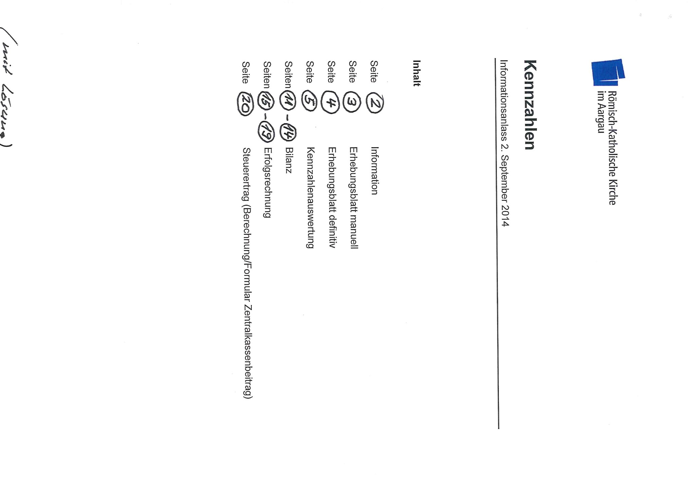

[A7 Musteranleitung Kennzahlenerhebung als Beispiel](http://www.kathaargau.ch/media/1173/a7_musteranleitung_kennzahlenerhebung_als_beispiel.pdf)

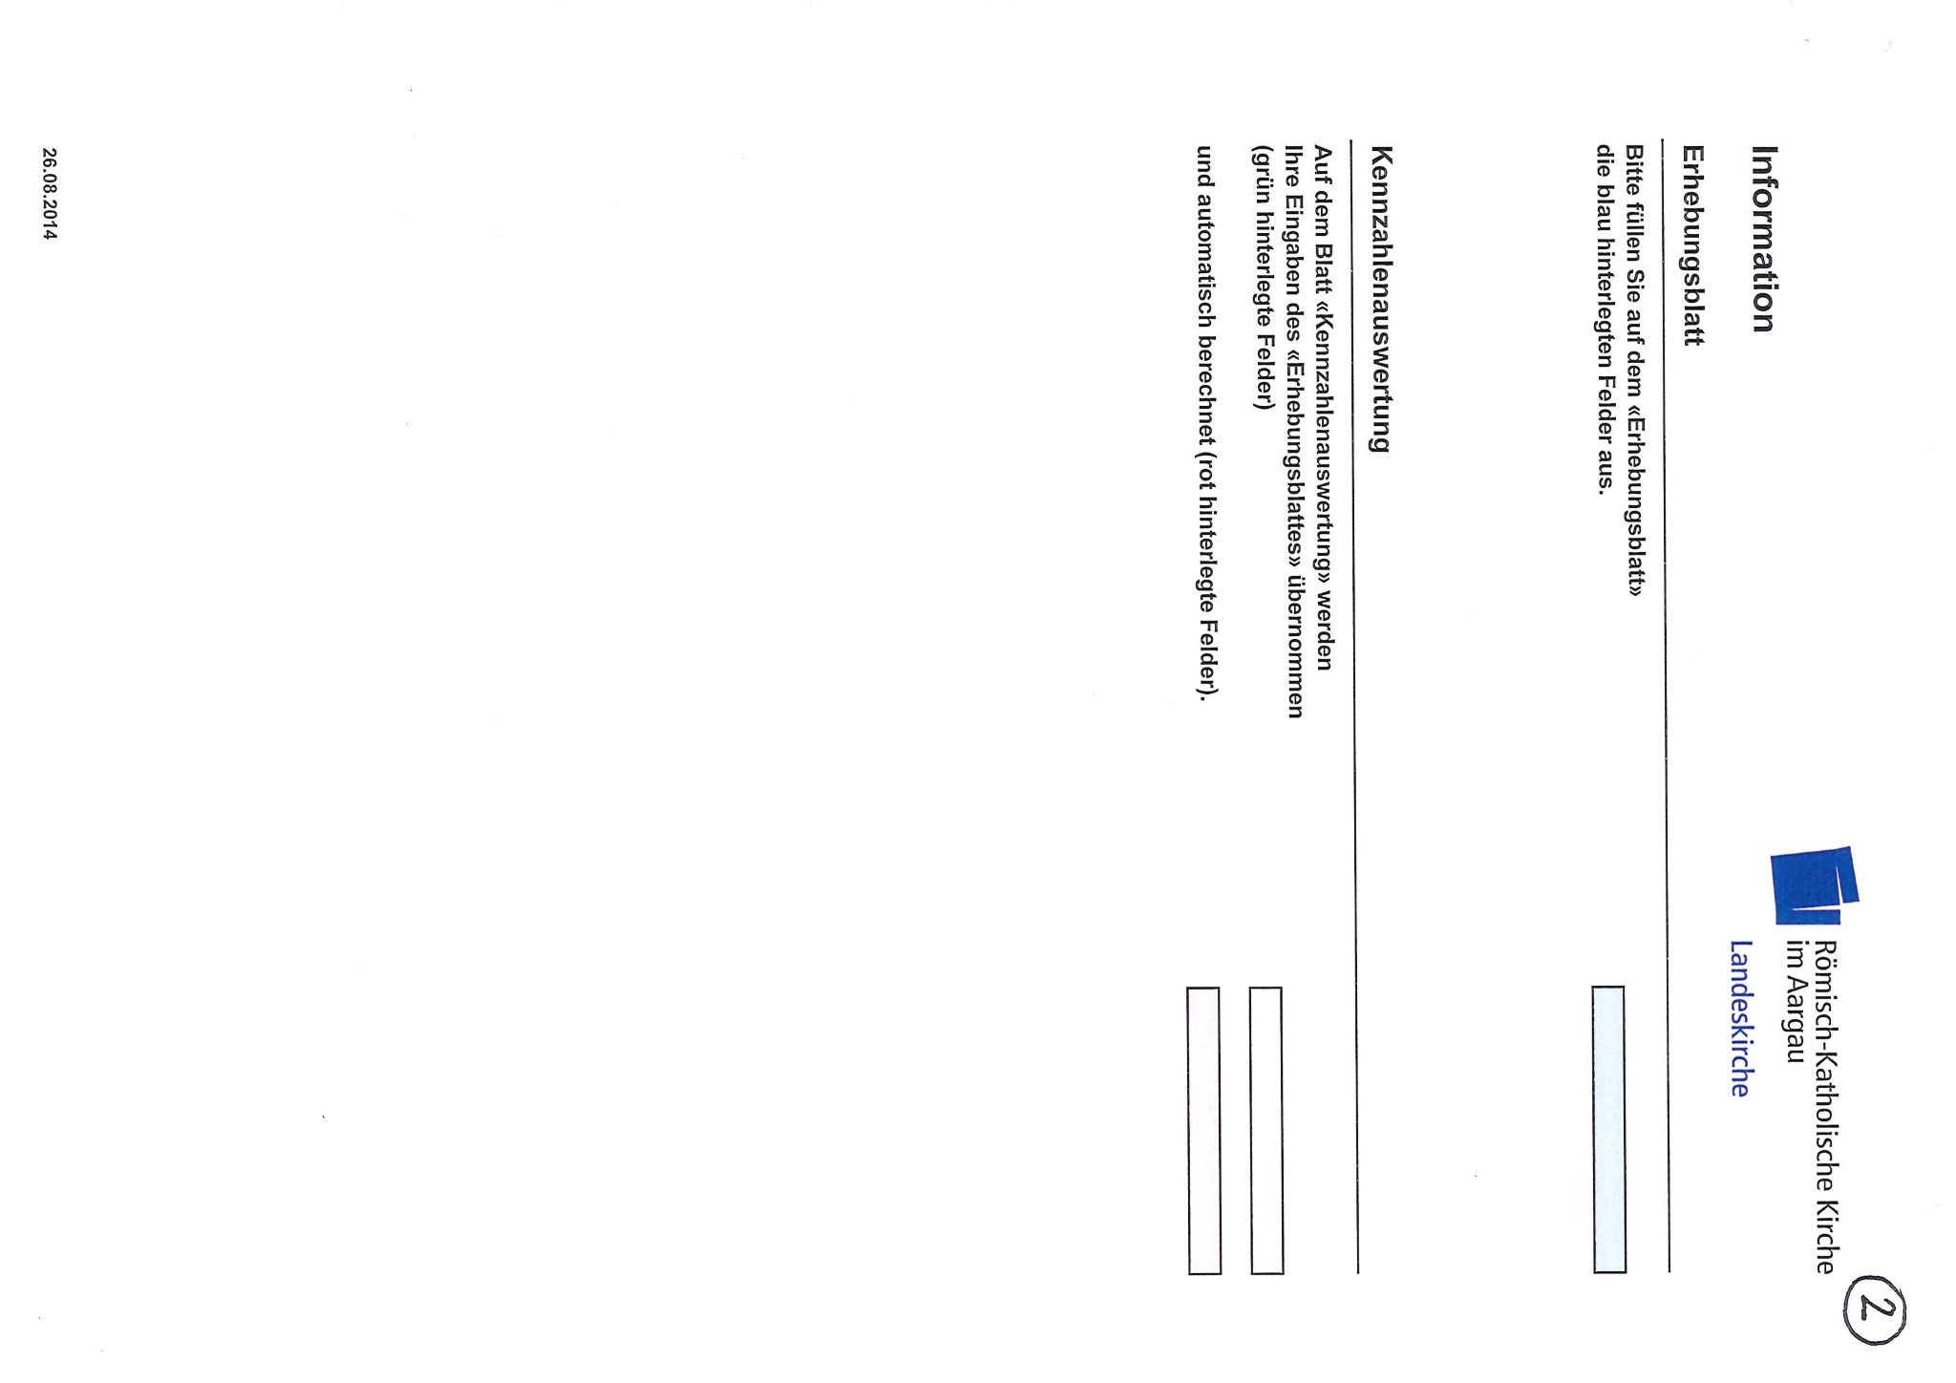

A7 Musteranleitung Kennzahlenerhebung als Beispiel

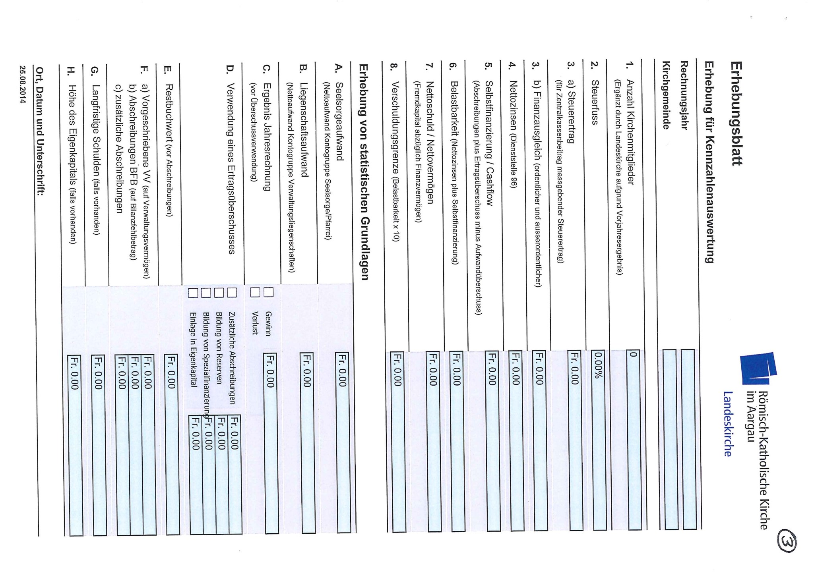

A7 Musteranleitung Kennzahlenerhebung als Beispiel

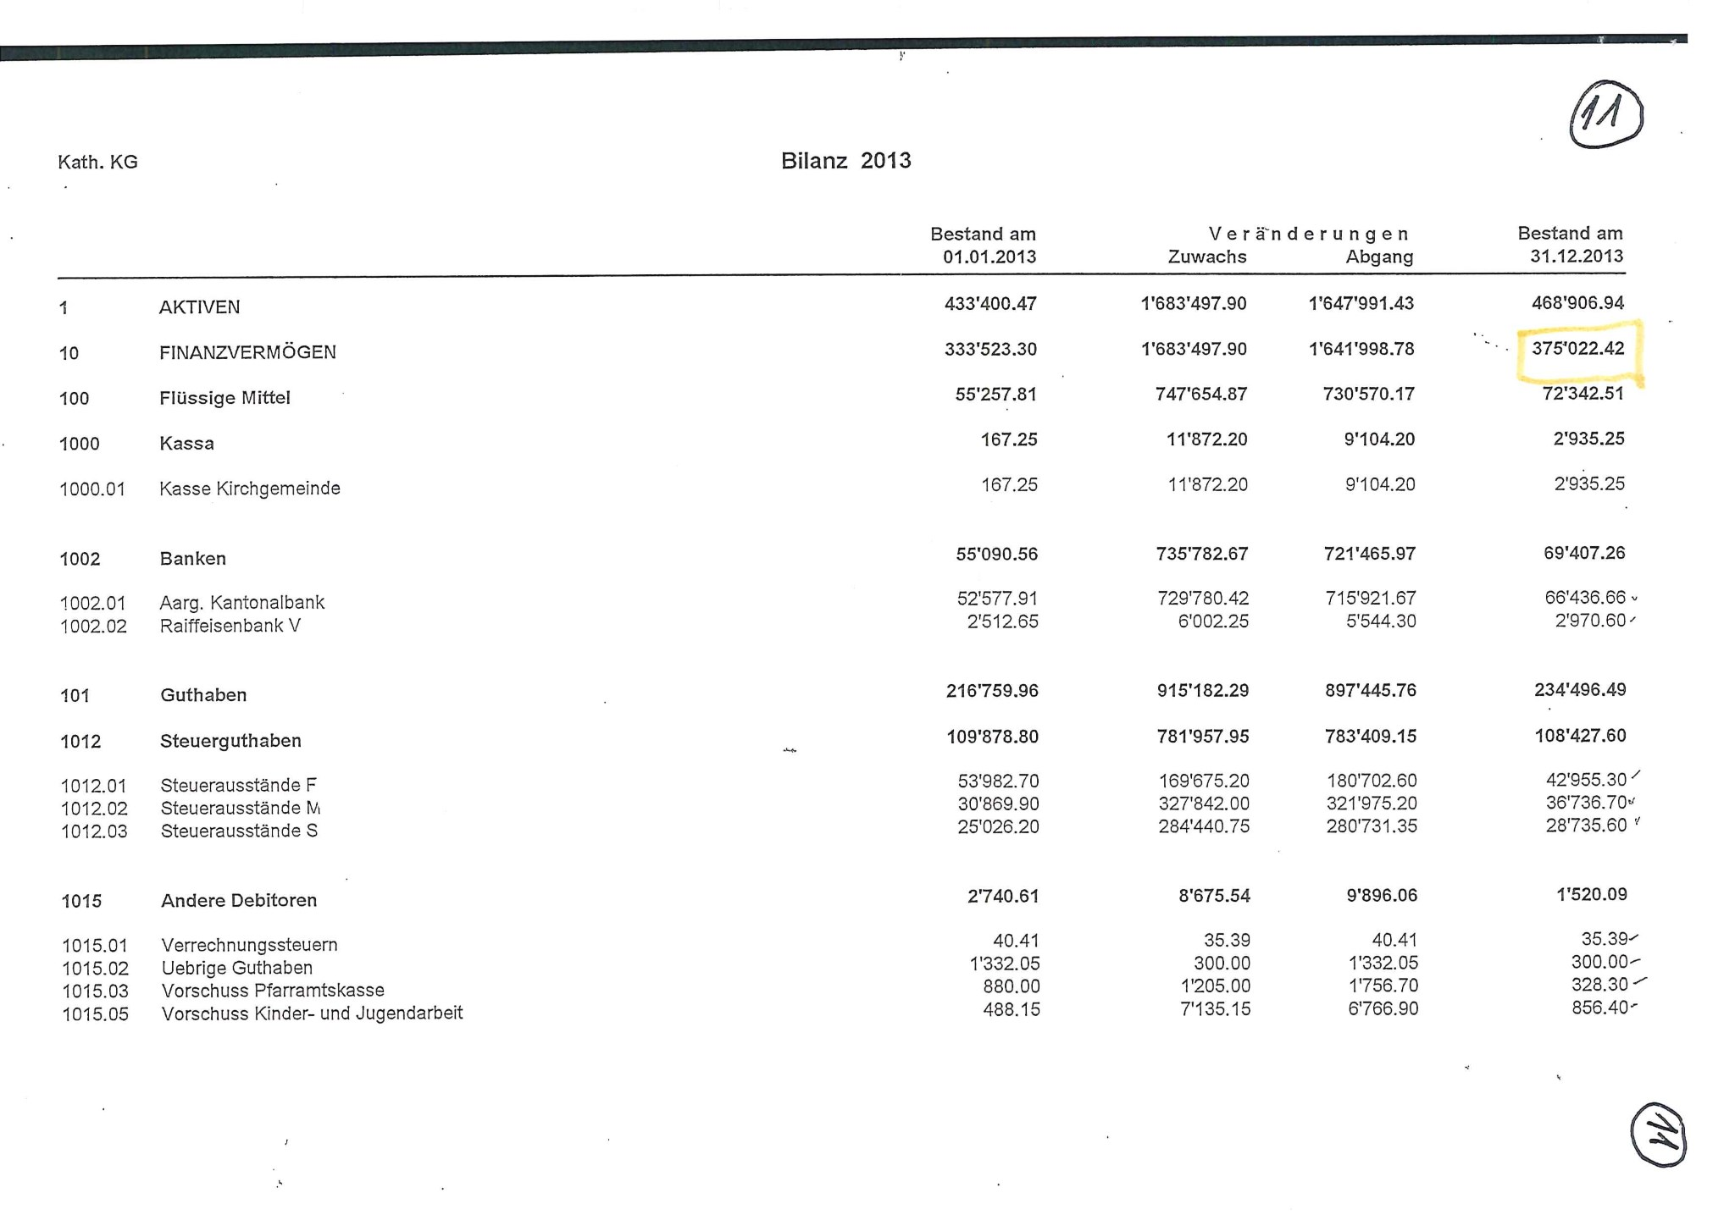

A7 Musteranleitung Kennzahlenerhebung als Beispiel

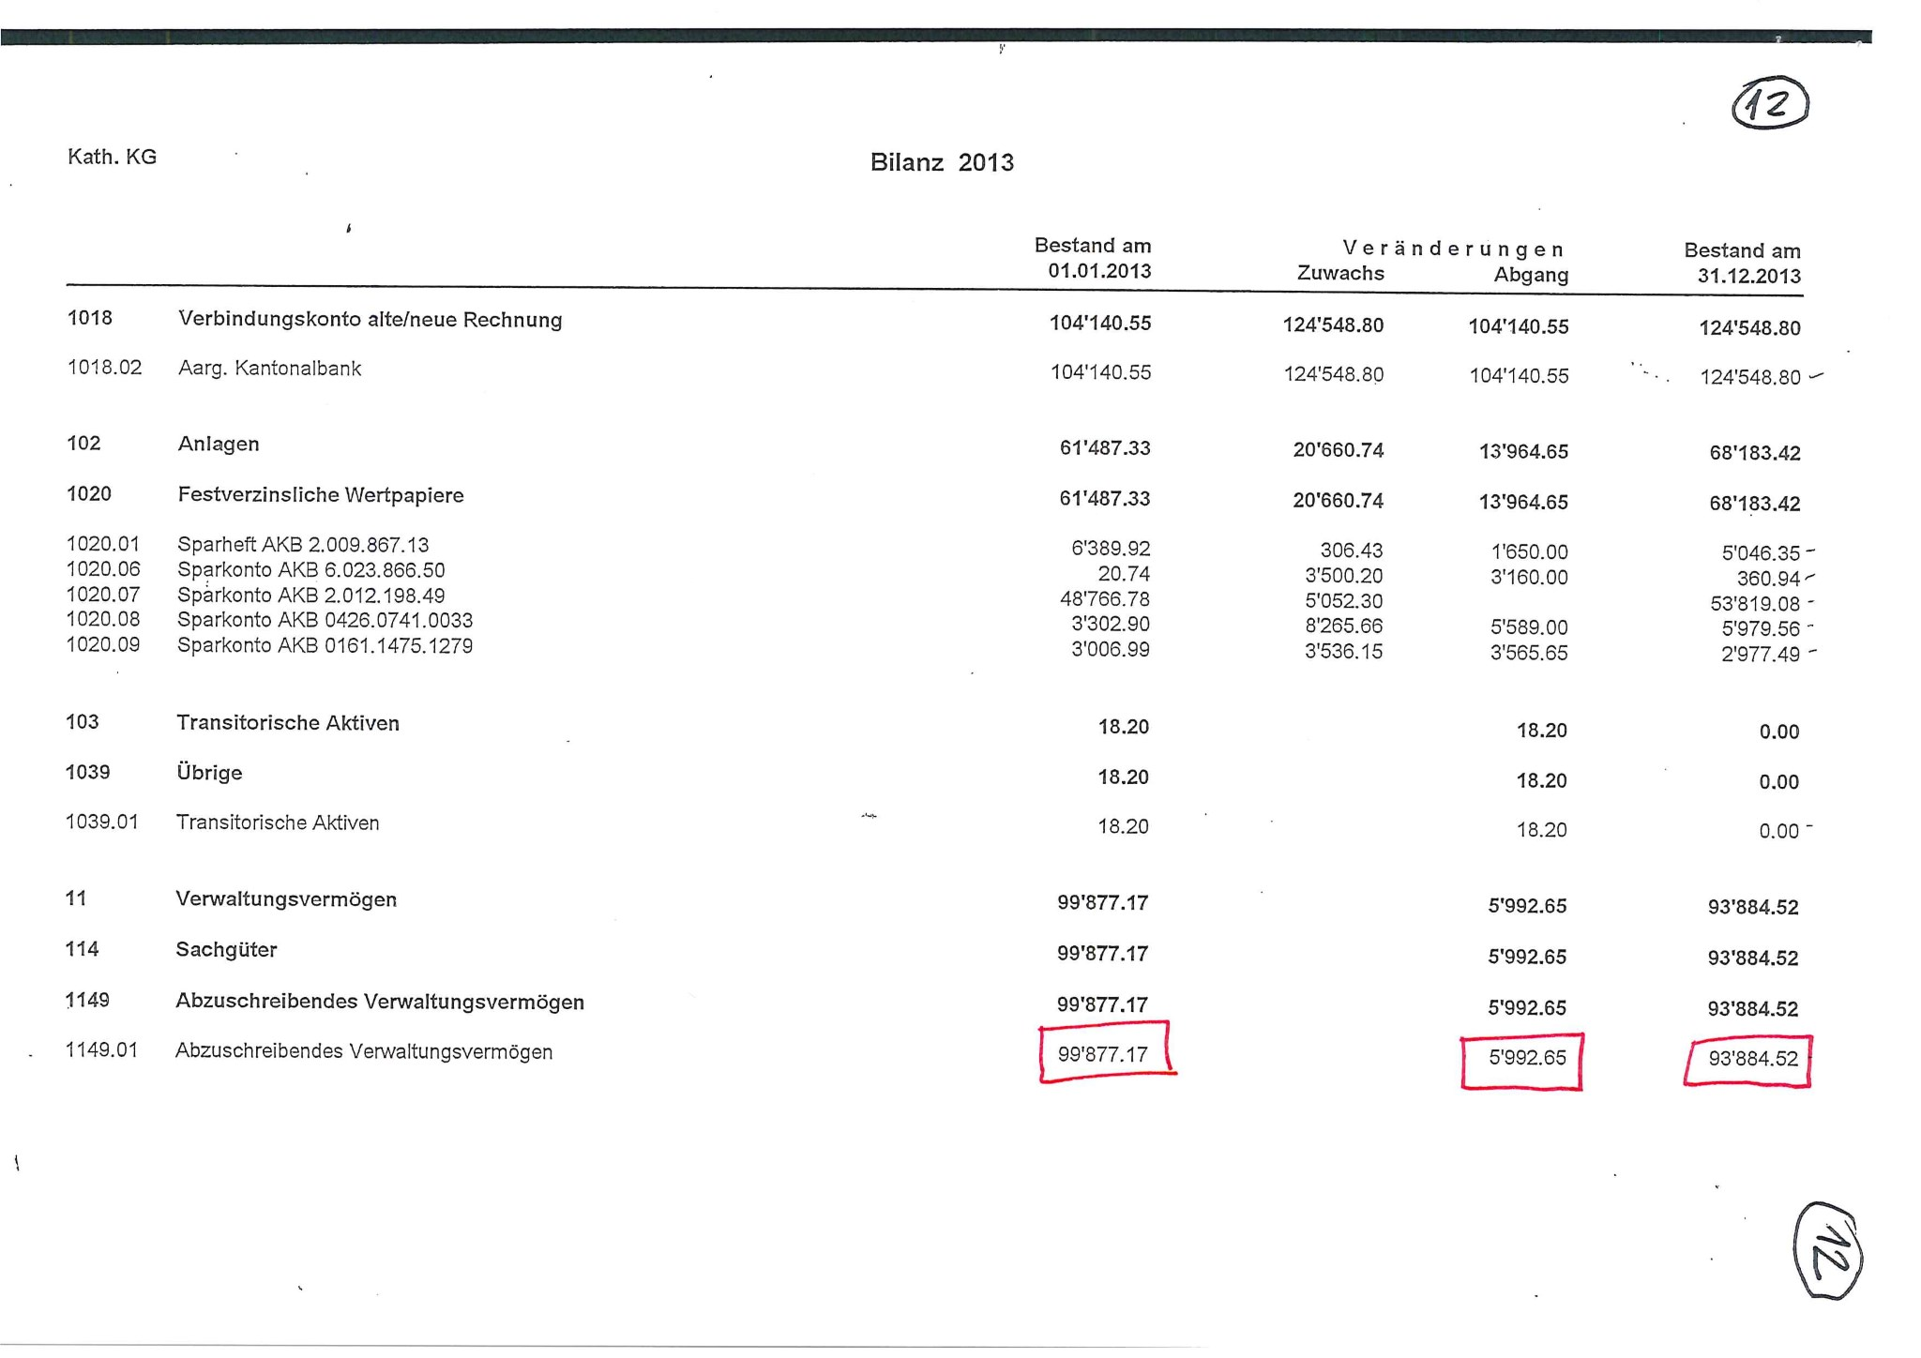

A7 Musteranleitung Kennzahlenerhebung als Beispiel

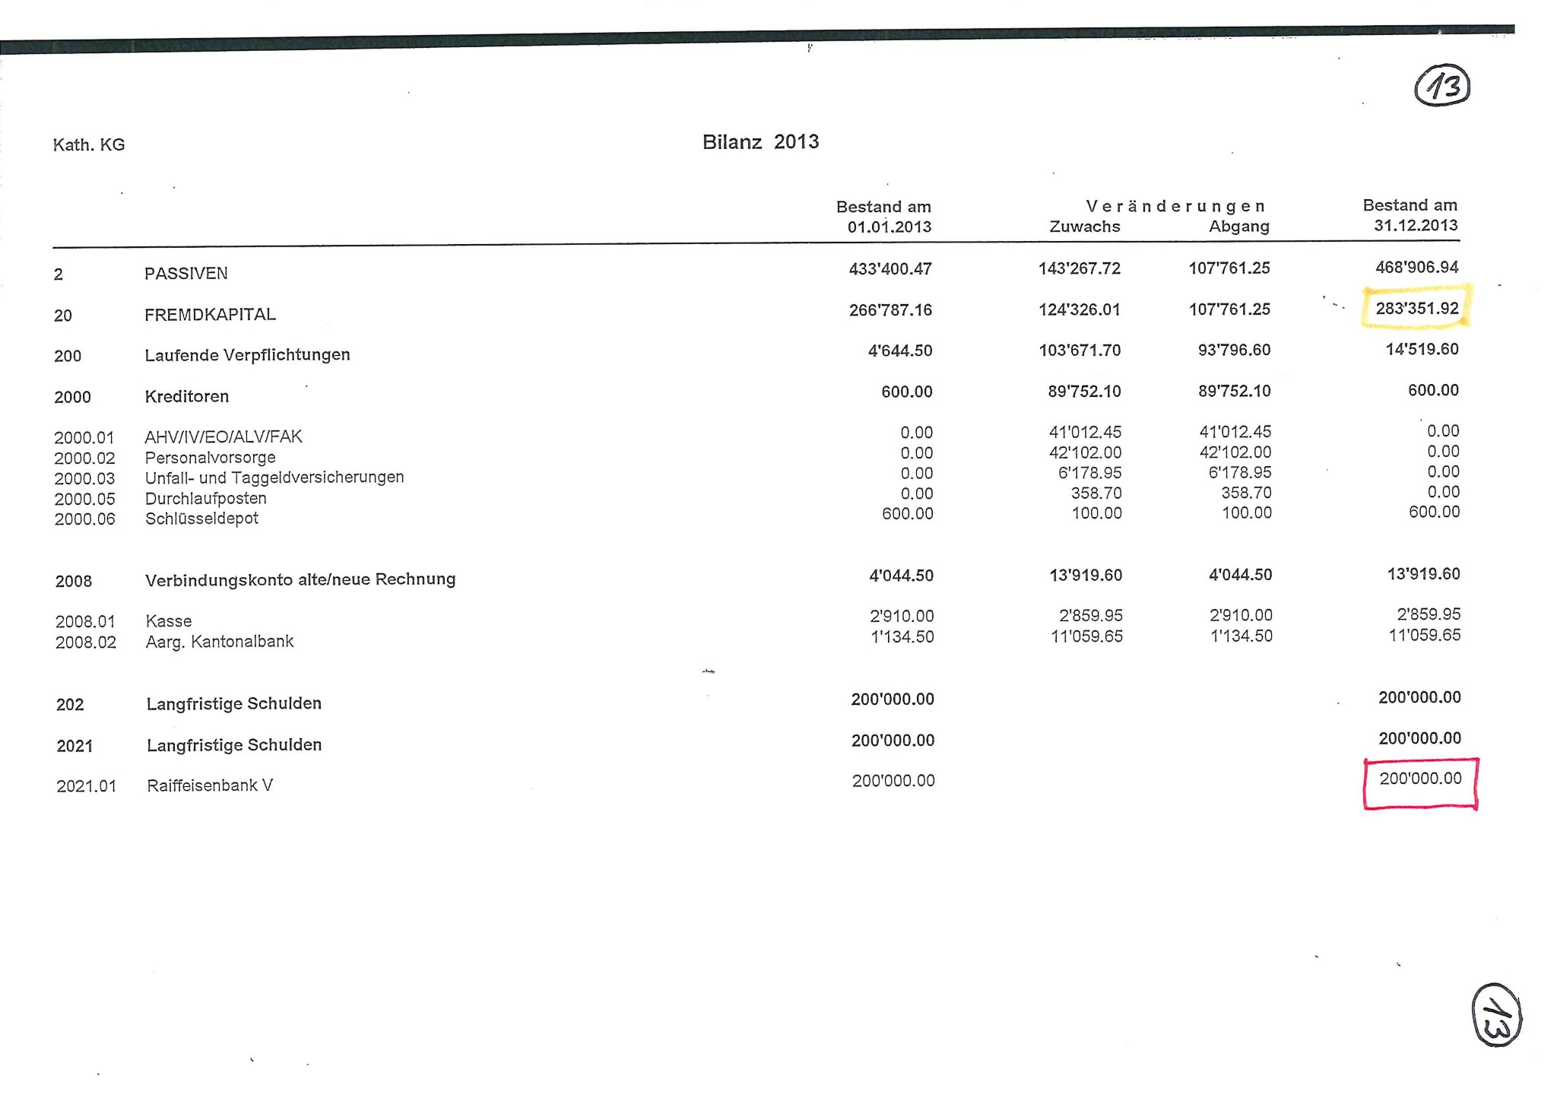

A7 Musteranleitung Kennzahlenerhebung als Beispiel

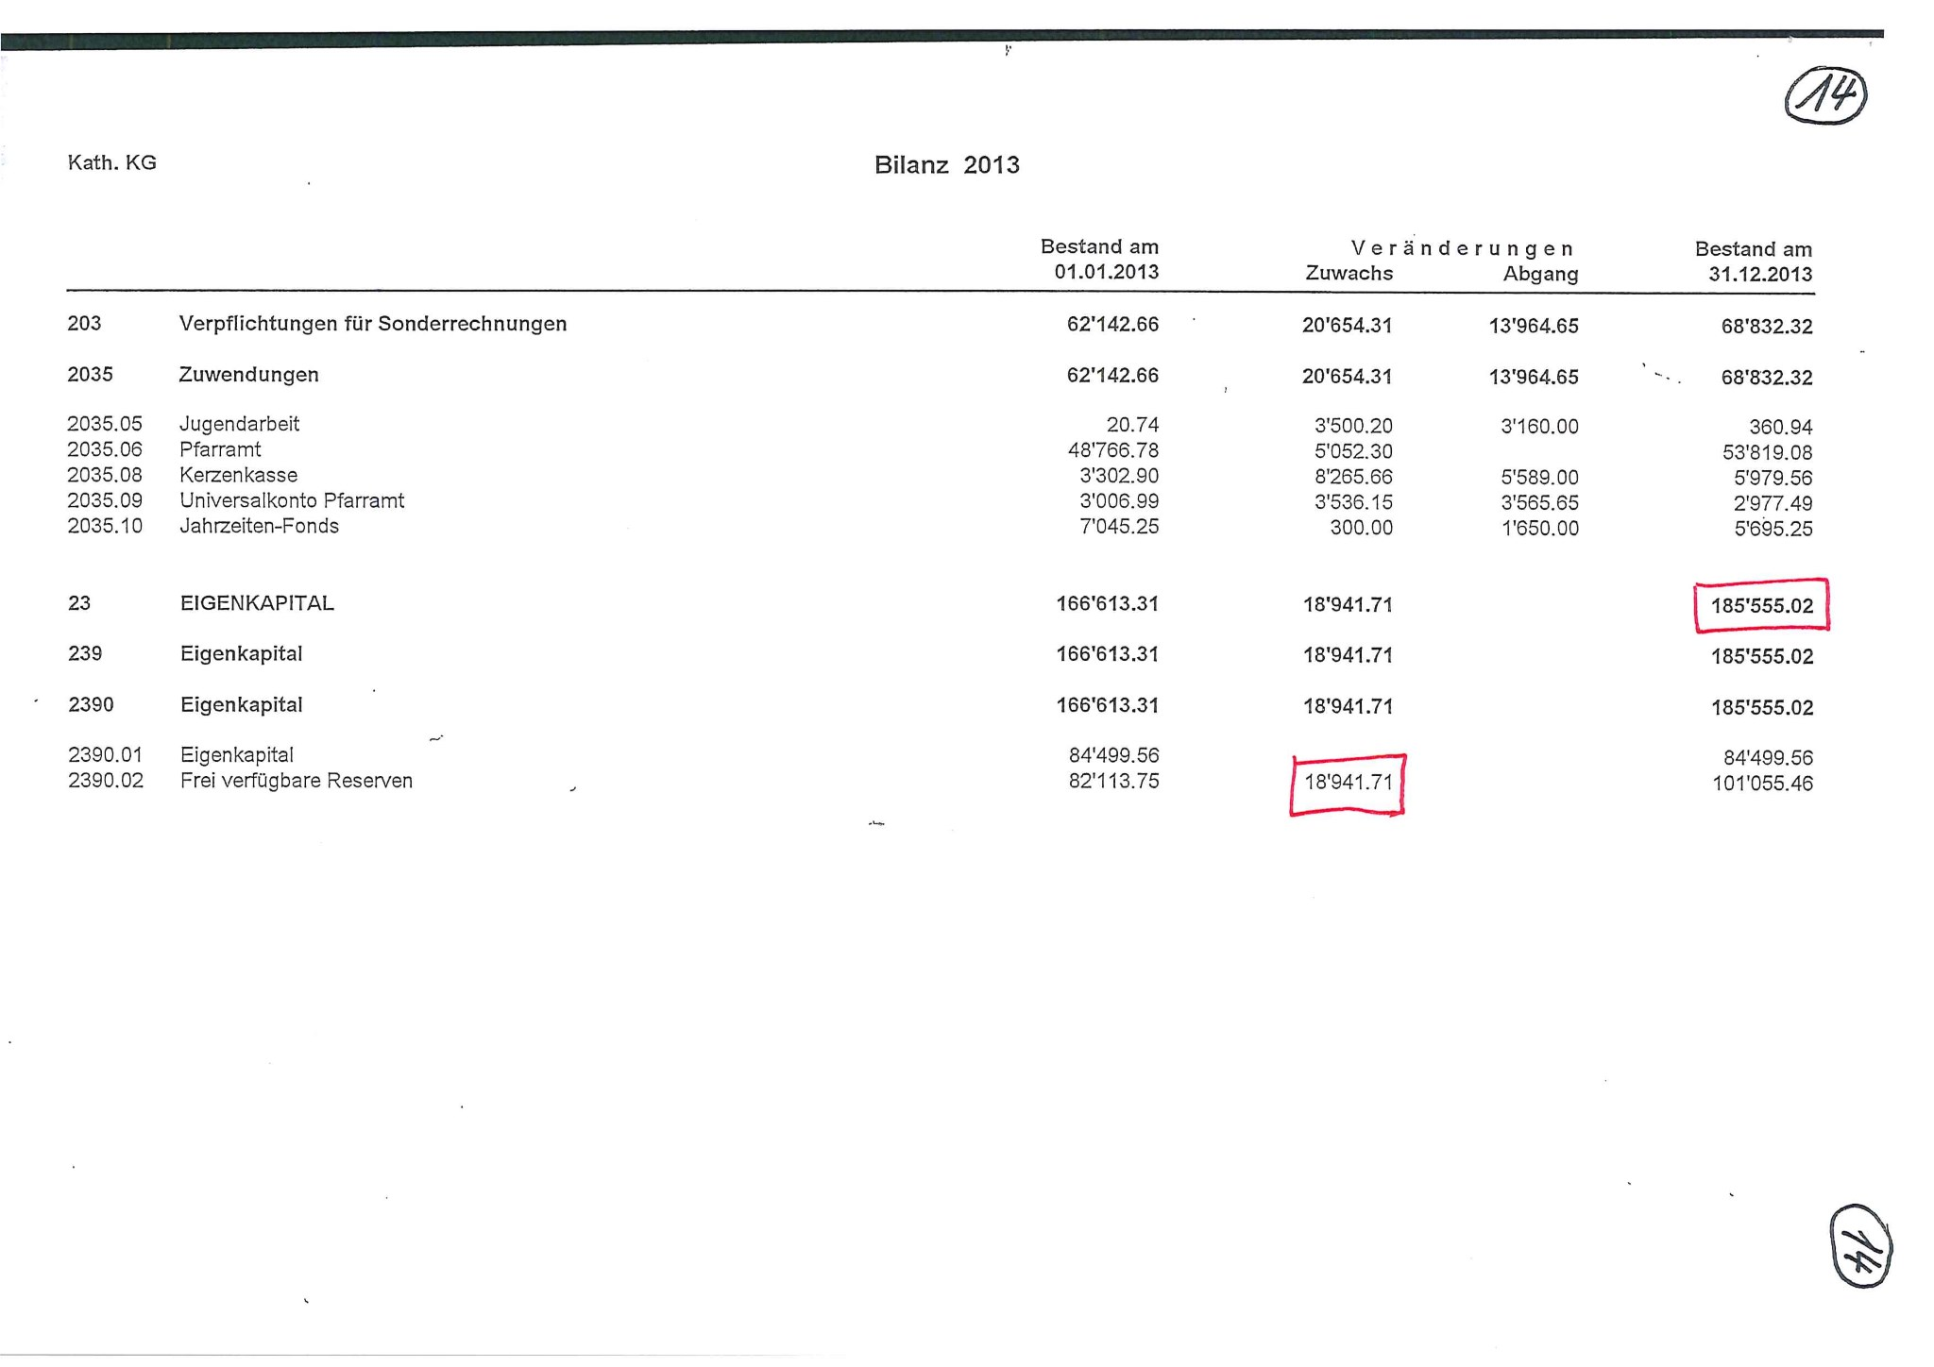

A7 Musteranleitung Kennzahlenerhebung als Beispiel

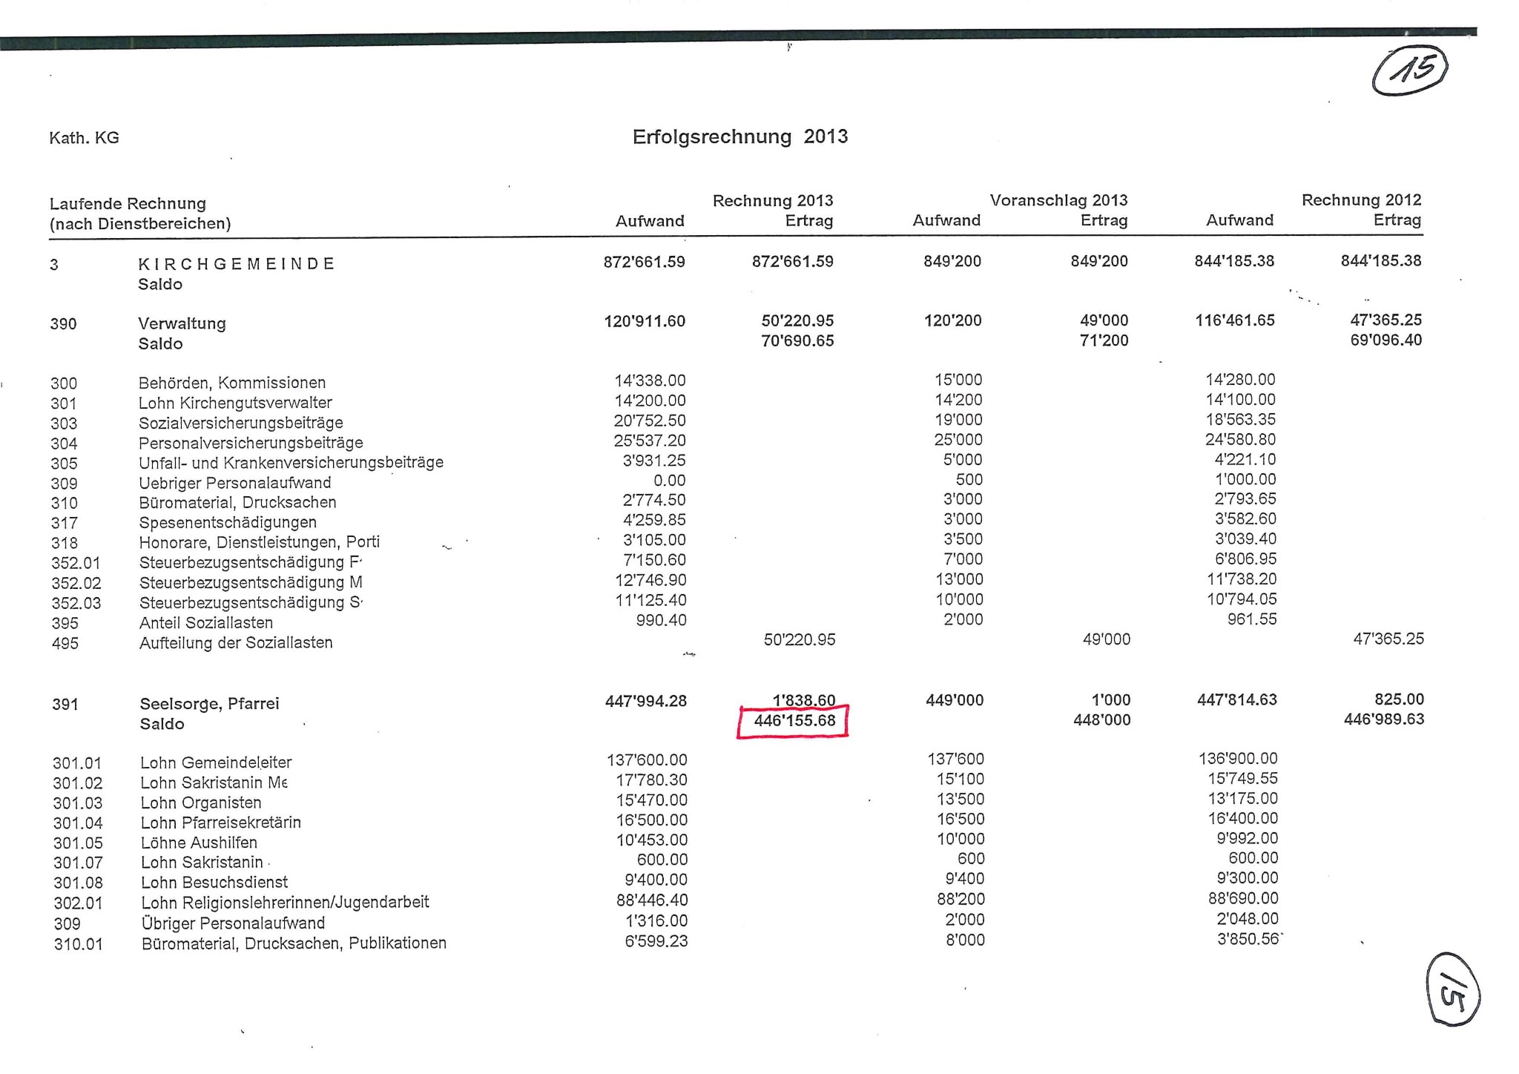

A7 Musteranleitung Kennzahlenerhebung als Beispiel

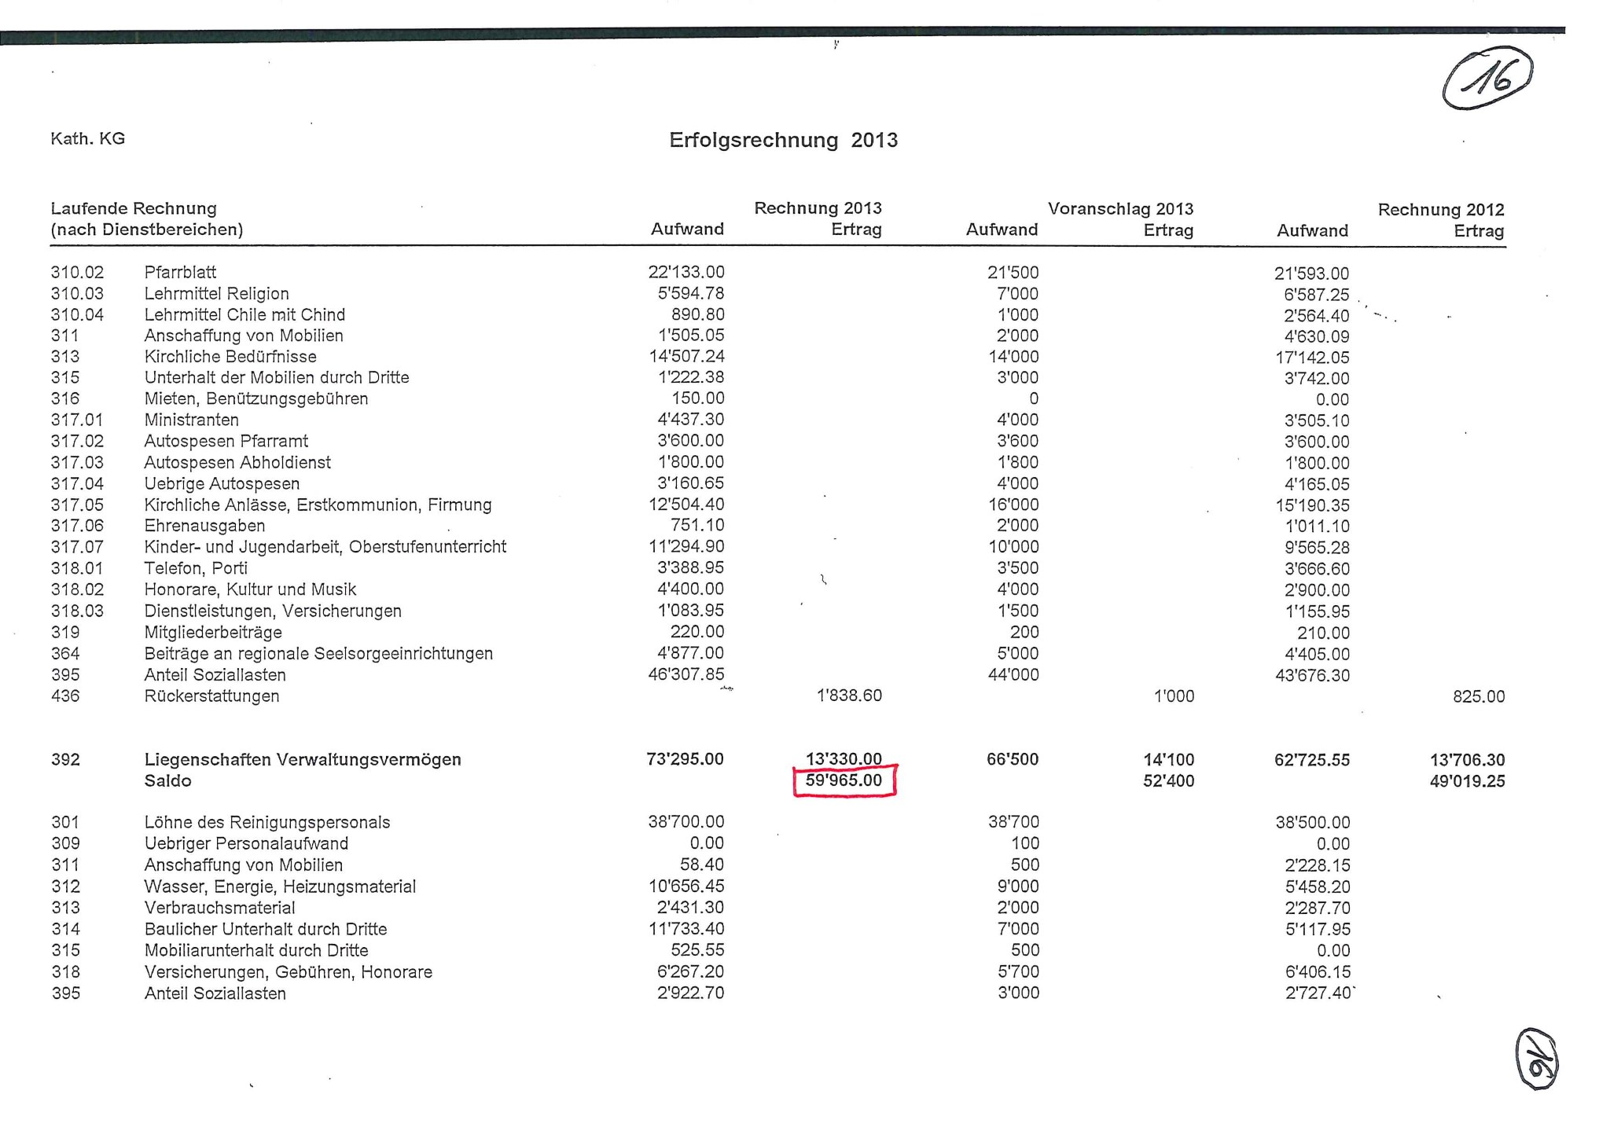

A7 Musteranleitung Kennzahlenerhebung als Beispiel

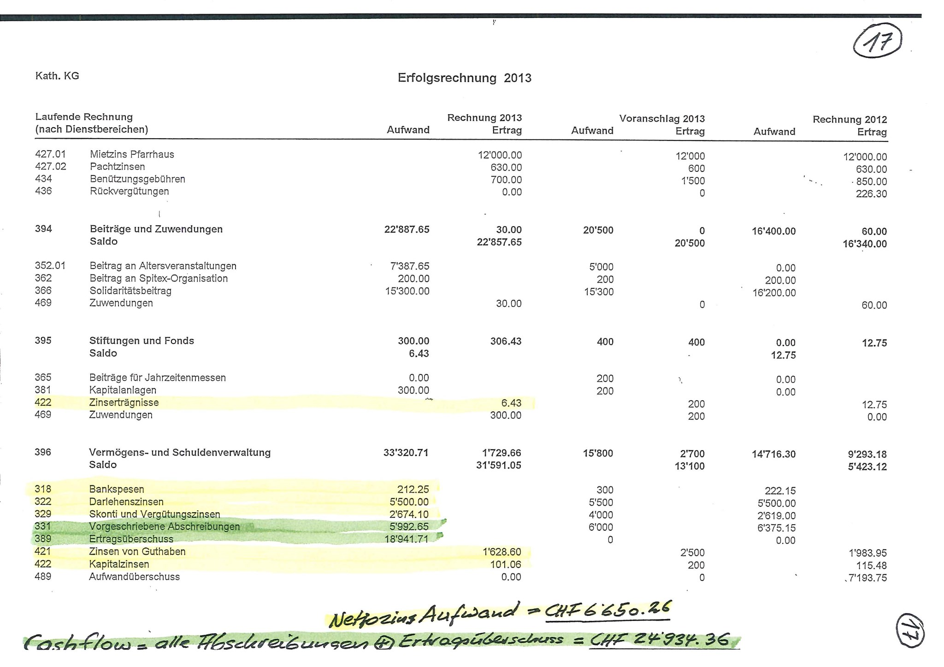

A7 Musteranleitung Kennzahlenerhebung als Beispiel

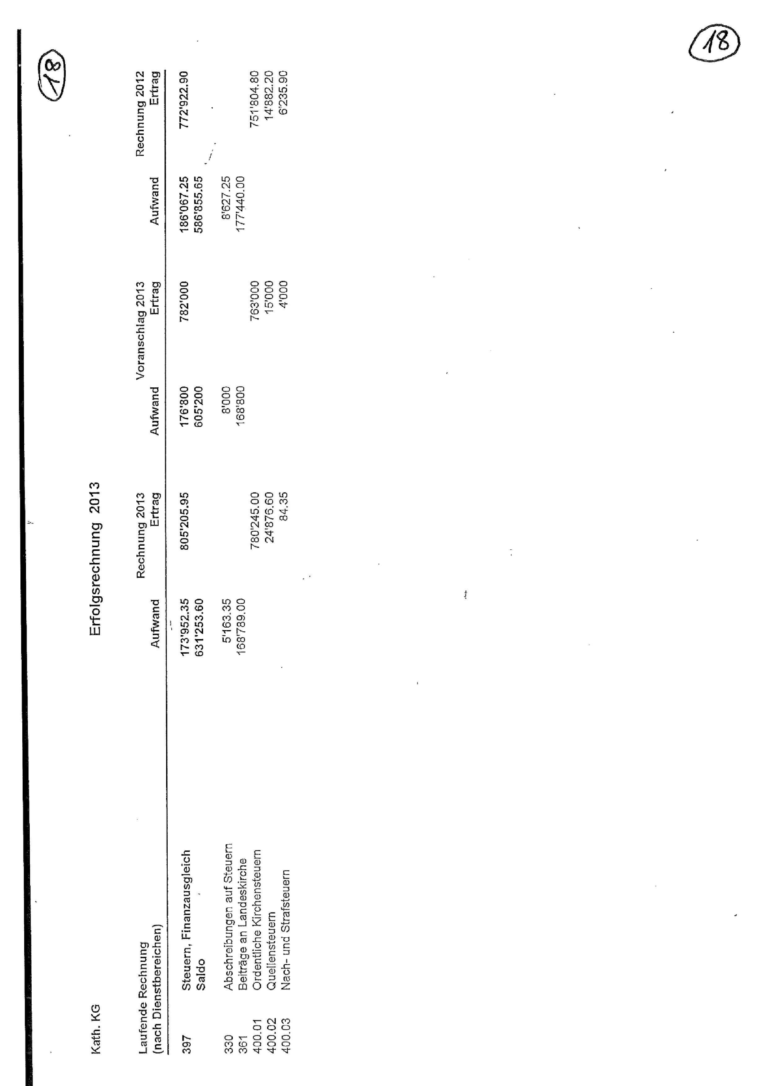

A7 Musteranleitung Kennzahlenerhebung als Beispiel

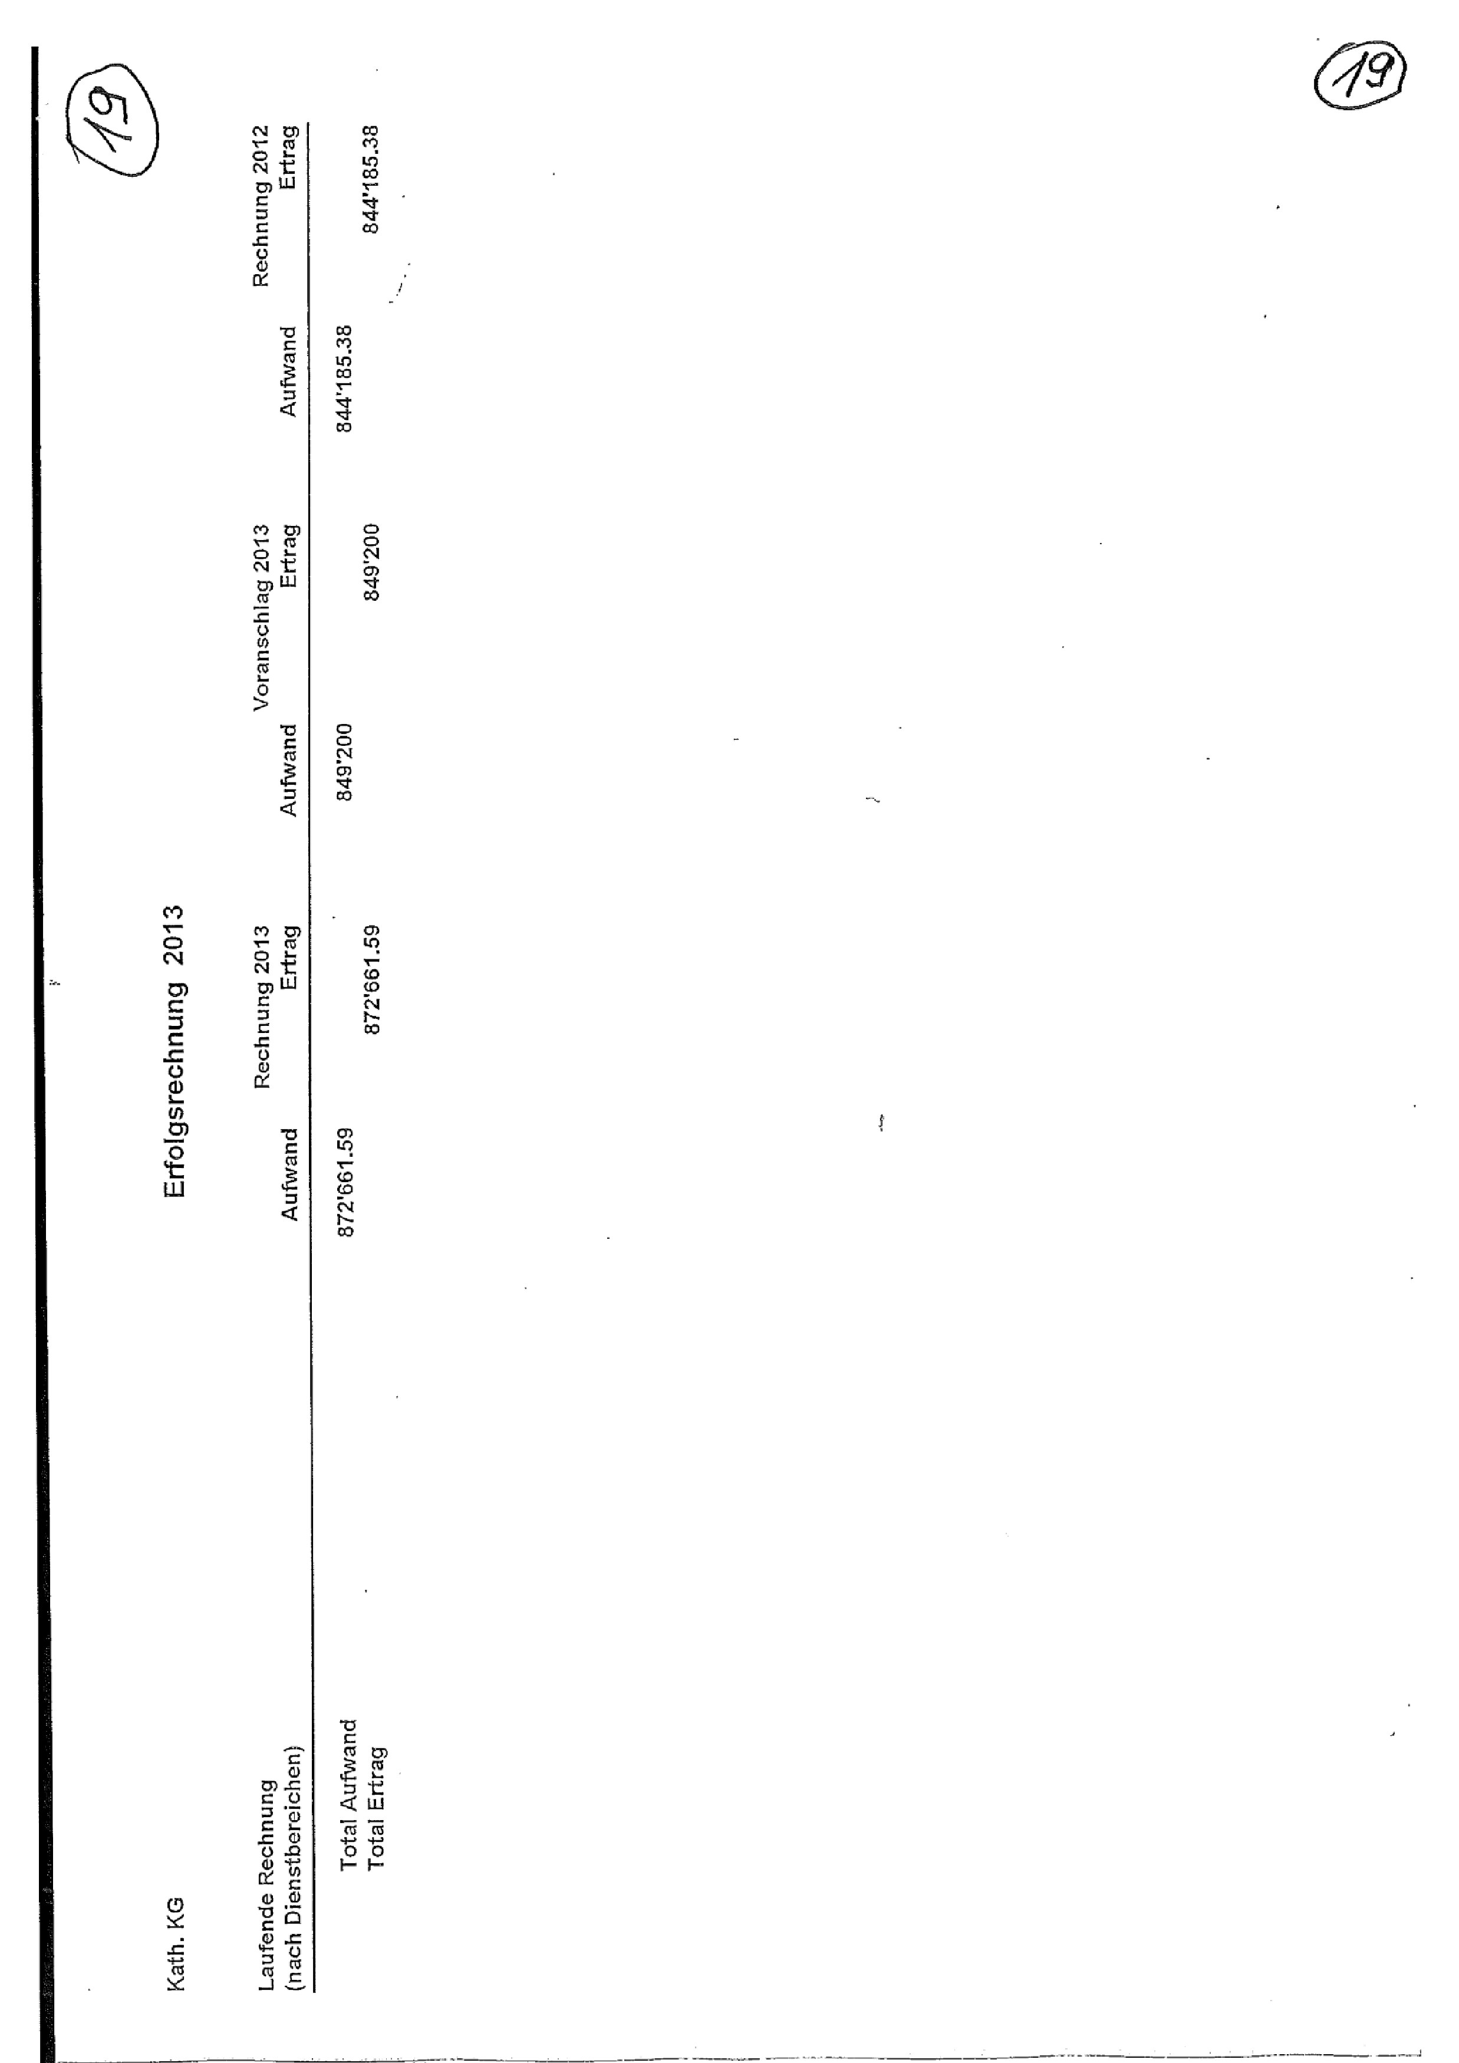

A7 Musteranleitung Kennzahlenerhebung als Beispiel

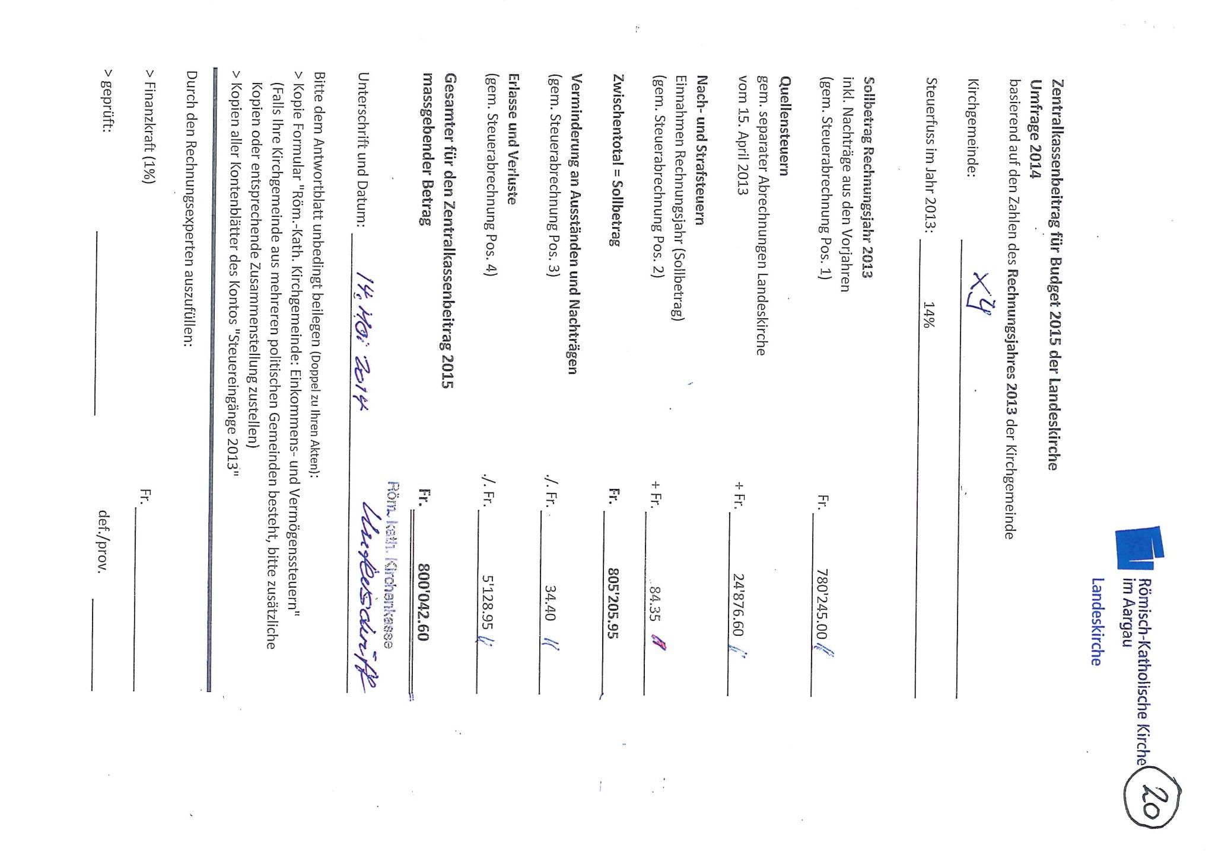

A7 Musteranleitung Kennzahlenerhebung als Beispiel



A7 Musteranleitung Kennzahlenerhebung als Beispiel

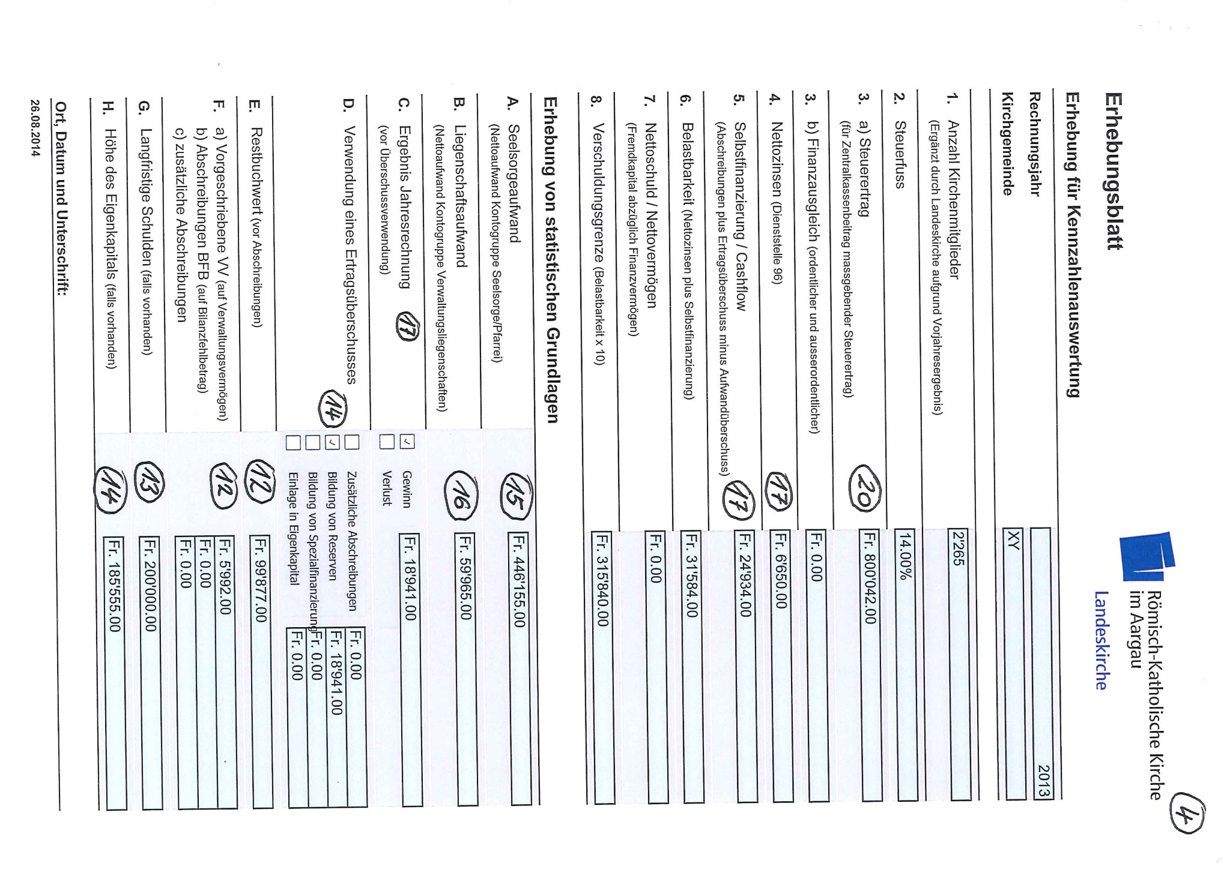

A7 Musteranleitung Kennzahlenerhebung als Beispiel

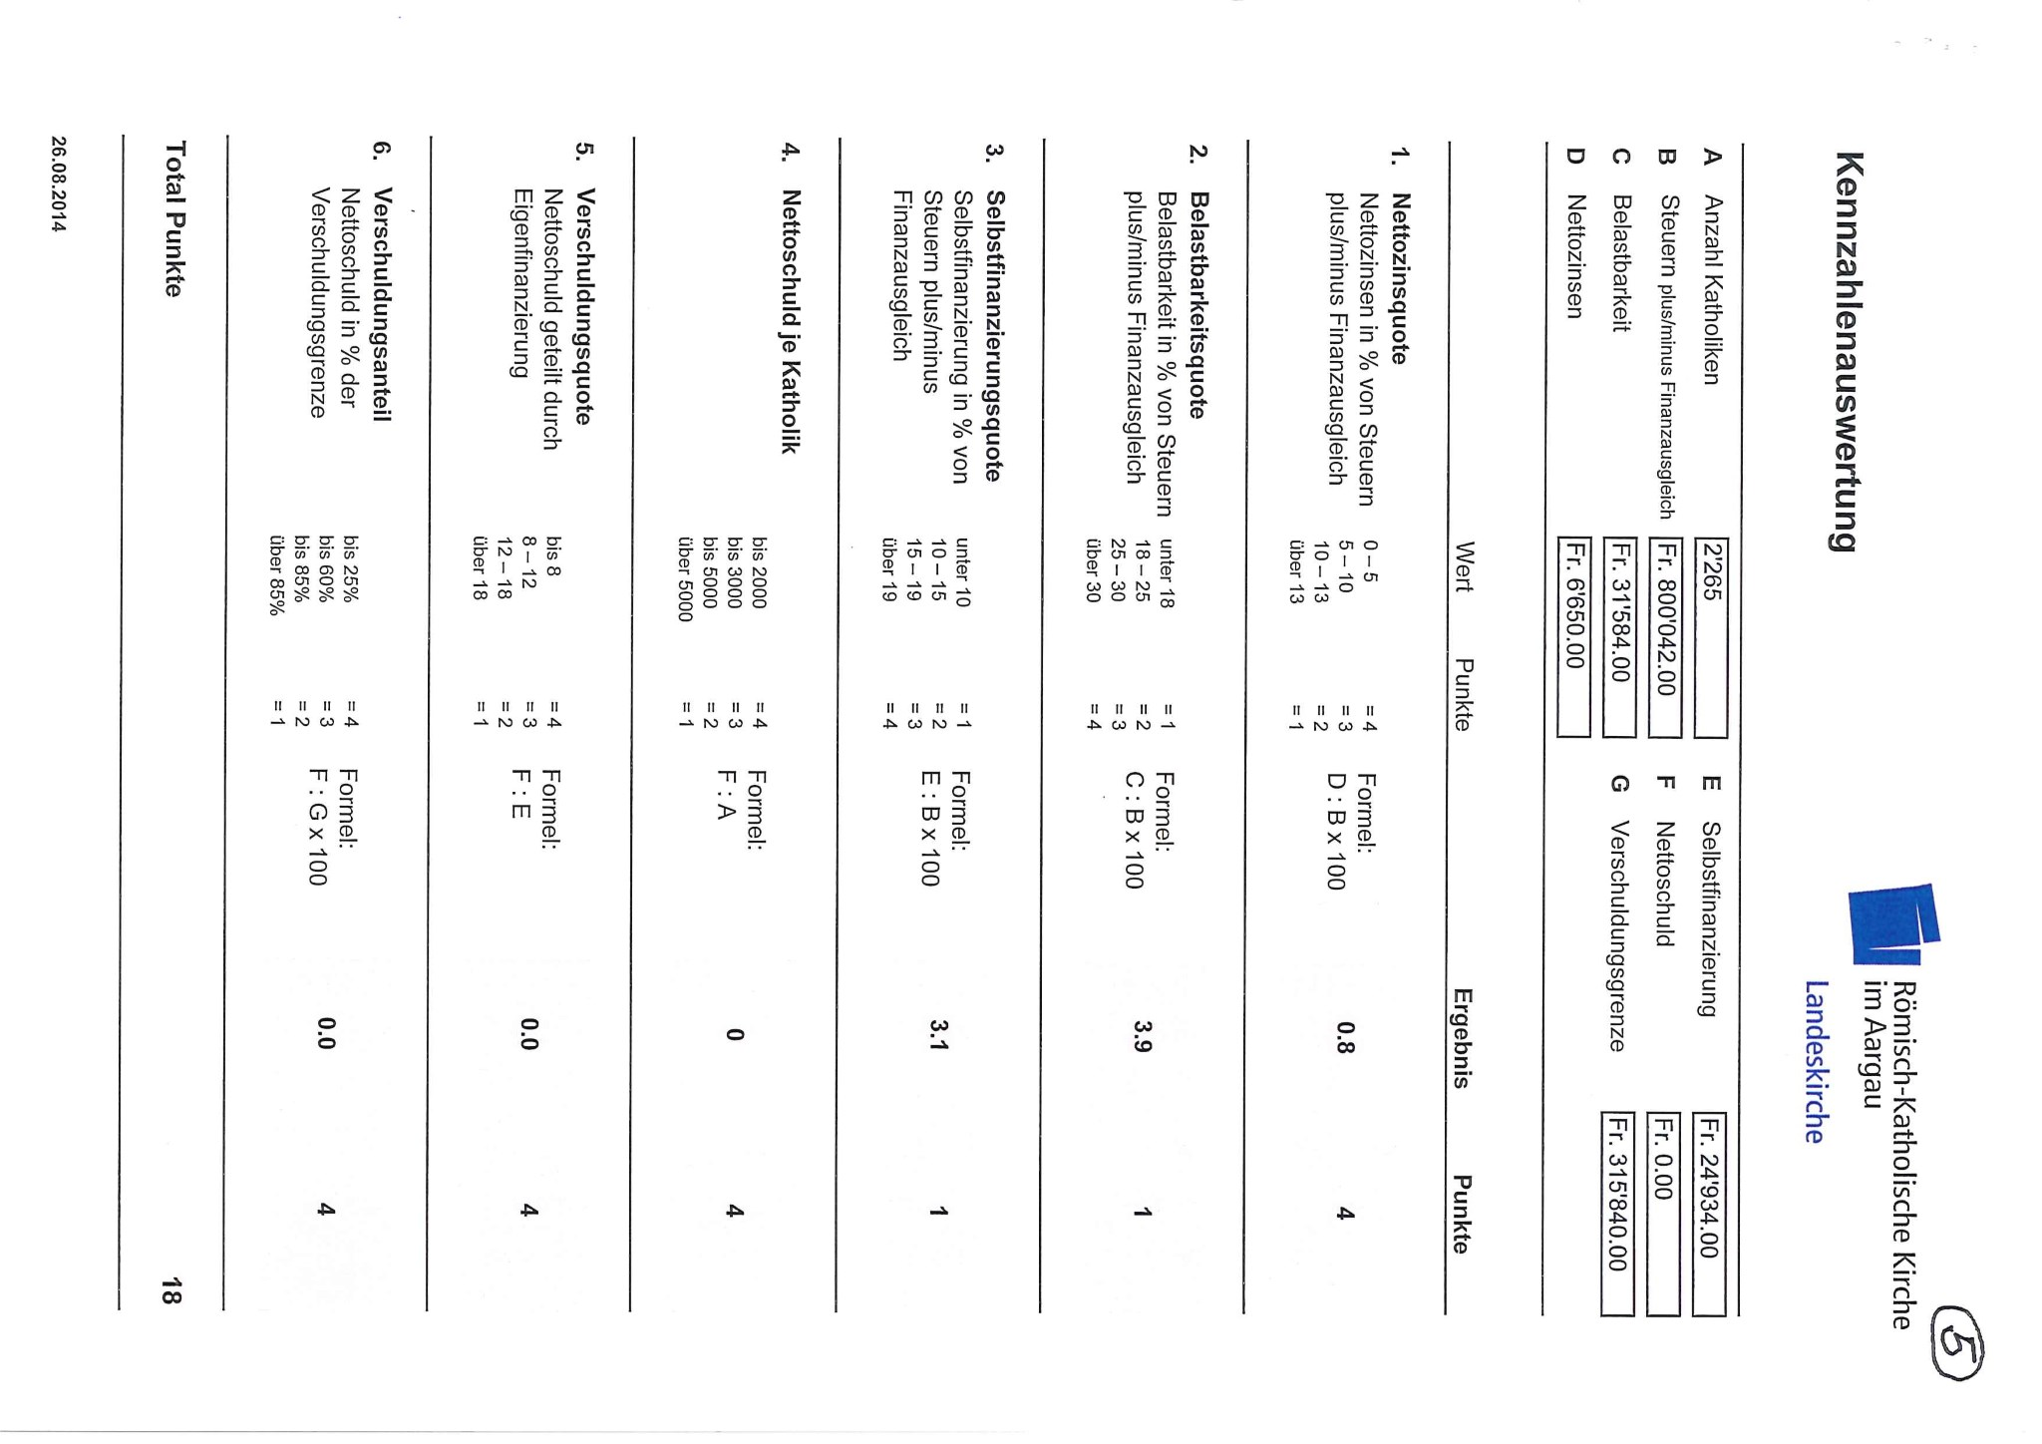

A7 Musteranleitung Kennzahlenerhebung als Beispiel

|  |  |  |  |  |  |  |  |  |  |  |  |
| --- | --- | --- | --- | --- | --- | --- | --- | --- | --- | --- | --- |
|  | **Kreditkontrolle** | | **20** |  | **für** |  | | | | |  |
|
|  |  |  |  |  |  |  |  |  |  |
| Kreditart | **Kredit** | | **Schulden** | | | | **Schuldzinsen** | | |
| Brutto Fr. | Beschluss der KGV vom .. .. 20.. | Bestand Jahresbeginn | Zuwachs | Amortisation | Bestand Jahresabschluss | % | Zinsen | |
|  |  |  |  |  |  |  |  |  |  |
|  |  |  |  |  |  |  |  |  |  |  |
|  |  |  |  |  |  |  |  |  |  |  |
|  |  |  |  |  |  |  |  |  |  |  |
|  |  |  |  |  |  |  |  |  |  |  |
|  |  |  |  |  |  |  |  |  |  |  |
|  |  |  |  |  |  |  |  |  |  |  |
|  |  |  |  |  |  |  |  |  |  |  |
|  |  |  |  |  |  |  |  |  |  |  |
|  |  |  |  |  |  |  |  |  |  |  |
|  |  |  |  |  |  |  |  |  |  |  |
|  |  |  |  |  |  |  |  |  |  |  |
|  |  |  |  |  |  |  |  |  |  |  |  |
|  |  |  |  |  |  |  |  |  |  |  |  |
|  |  |  |  |  |  |  |  |  |  |  |  |
|  |  |  |  |  |  |  |  |  |  |  |  |
|  |  |  |  |  |  |  |  |  |  |  |  |
|  |  |  |  |  |  |  |  |  |  |  |  |
|  |  |  |  |  |  |  |  |  |  |  |  |
|  |  |  |  |  |  |  |  |  |  |  |  |

|  |  |  |  |  |  |  |  |  |  |  |  |  |  |
| --- | --- | --- | --- | --- | --- | --- | --- | --- | --- | --- | --- | --- | --- |
| **Kirchgemeinde** | |  | | | | |  |  |  |  |  |  |  |
| **Liegenschaften des Verwaltungsvermögens – Vorlage leer** | | | | | | | | | | | | | |
| Objekt | Ortslage | Zone | Parzelle Nr. | Gebäude Nr. | Fläche in m2 Ende Jahr | Erwerb/Erstellung | | Art der Nutzung | Fremdmieten pro Jahr | Mutationen in m2 | | | Gebäudeschatzung in Fr. und andere Bemerkungen |
| Jahr | Preis | Anfangs Jahr | Zuwachs | Abgang |
|
|  |  |  |  |  |  |  |  |  |  |  |  |  |  |
|  |  |  |  |  |  |  |  |  |  |  |  |  |  |
|  |  |  |  |  |  |  |  |  |  |  |  |  |  |
|  |  |  |  |  |  |  |  |  |  |  |  |  |  |
|  |  |  |  |  |  |  |  |  |  |  |  |  |  |
|  |  |  |  |  |  |  |  |  |  |  |  |  |  |
|  |  |  |  |  |  |  |  |  |  |  |  |  |  |
|  |  |  |  |  |  |  |  |  |  |  |  |  |  |
|  |  |  |  |  |  |  |  |  |  |  |  |  |  |
|  |  |  |  |  |  |  |  |  |  |  |  |  |  |
|  |  |  |  |  |  |  |  |  |  |  |  |  |  |
|  |  |  |  |  |  |  |  |  |  |  |  |  |  |
|  |  |  |  |  |  |  |  |  |  |  |  |  |  |
|  |  |  |  |  |  |  |  |  |  |  |  |  |  |
|  |  |  |  |  |  |  |  |  |  |  |  |  |  |
| T o t a l |  |  |  |  | 0 |  |  |  | 0 | 0 | 0 | 0 |  |
|  |  |  |  |  |  |  |  |  |  |  |  |  |  |
|  |  |  |  |  |  |  |  |  |  |  |  |  | |
|  |  |  |  |  |  |  |  |  |  |  |  |
|  |  |  |  |  |  |  |  |  |  |  |  |

|  |  |  |  |  |  |  |  |  |  |  |  |  |  |  |
| --- | --- | --- | --- | --- | --- | --- | --- | --- | --- | --- | --- | --- | --- | --- |
| **Kirchgemeinde** | |  | | | | | | |  |  |  |  |  |  |
| **Liegenschaften des Finanzvermögens – Vorlage leer** | | | | | | | | | | | | | | |
| Objekt | Ortslage | Zone | Parzelle Nr. | Gebäude Nr. | Fläche in m2 Ende Jahr | Erwerb/Erstellung | | Namen der Mieter/ Pächter | Jahreszins Fr. | Bilanzwerte und Mutationen in Franken | | | | |
| Jahr | Preis | Anfangs Jahr | Zuwachs | Abgang | Abschrei-bungen | Ende Jahr |
|
|  |  |  |  |  |  |  |  |  |  |  |  |  |  |  |
|  |  |  |  |  |  |  |  |  |  |  |  |  |  |  |
|  |  |  |  |  |  |  |  |  |  |  |  |  |  |  |
|  |  |  |  |  |  |  |  |  |  |  |  |  |  |  |
| T o t a l |  |  |  |  | 0 |  |  |  | 0.00 | 0 | 0 | 0 | 0 | 0 |



|  |  |  |  |  |  |  |  |  |  |  |
| --- | --- | --- | --- | --- | --- | --- | --- | --- | --- | --- |
| **Mobilienverzeichnis** | | | | | | | | | | |
| |  | | --- | |  | |  |  |  | Kirchgemeinde …………………………………………………………….. | | | | | | |
|  |  |  |  | Gebäude: | 0 | …………………….. | |  | 0 | |
|  |  |  |  |  |  |  |  |  |  | |
| **lfd Nr.** | **Anschaff. Datum** | **Lieferant** | **Beschreibung** | **Standort** | **Kaufpreis inkl. MWSt.** | **Geschätzter** | **Abgangs-Datum** | **Abgangsgrund** | | **Bemerkungen** |
| **Wiederbe-schaffungspreis** |
| **Versicherte Einrichtung (im Gebäudeversicherungswert enthalten)** | | | | | | | | | | |
|  |  |  |  |  |  |  |  |  | |  |
|  |  |  |  |  |  |  |  |  | |  |
|  |  |  |  |  |  |  |  |  | |  |
| **Total** |  |  |  |  | **0** | **0** |  |  | |  |
|  |  |  |  |  |  |  |  |  | |  |
| **Nicht mit dem Gebäude versichert:** Bewegl. Bestuhlungen, Opfertisch, bewegl. Statuen, Lautsprecher- und Medienanlage, Wandbild aus Holz | | | | | | | | | |  |
|  |  |  |  |  |  |  |  |  | |  |
| **Fahrhabe (nicht im Gebäudeversicherungswert enthalten)** | | | | | | | | | | |
|  |  |  |  |  |  |  |  |  | |  |
|  |  |  |  |  |  |  |  |  | |  |
|  |  |  |  |  |  |  |  |  | |  |
| **Total** |  |  |  |  | **0** | **0** |  |  | |  |
| **Gesamttotal** |  |  |  |  | **0** | **0** |  |  | |  |

**Römisch-Katholische Kirchgemeinde:**

**Bericht der Finanzkommission an die Kirchgemeindeversammlung**

Als Finanzkommission haben wir die Jahresrechnung (Bilanz, Erfolgsrechnung und Anhang) der Römisch-Katholischen Kirchgemeinde … für das am

**31. Dezember 20…**

Abgeschlossene Geschäftsjahr geprüft.

Für die Jahresrechnung ist die Kirchenpflege verantwortlich, während unsere Aufgabe darin besteht, diese zu prüfen und zu beurteilen.

Unsere Prüfung erfolgte nach den Vorgaben der Finanzverordnung über den Finanzhaushalt der Römisch-Katholischen Kirchgemeinden des Kantons Aargau, wonach eine Prüfung so zu planen und durchzuführen ist, dass wesentliche Fehlaussagen in der Jahresrechnung mit angemessener Sicherheit erkannt werden. Wir prüften die Jahresrechnung auf der Basis von Stichproben, Analysen, Erhebungen und Befragungen. Ferner beurteilten wir die Anwendung der massgebenden Rechnungslegungsgrundsätze, die wesentlichen Bewertungsgrundsätze sowie die Darstellung der Jahresrechnung als Ganzes. Wir sind der Auffassung, dass unsere Prüfung eine ausreichende Grundlage für unser Urteil bildet.

Gemäss unserer Beurteilung entsprechen die Buchführung und die Jahresrechnung dem Organisationsstatut und der Finanzverordnung.

Wir empfehlen, die vorliegende Jahresrechnung zu genehmigen.

Ort, TT.MM.JJJJ

*Die Finanzkommission:* Der Präsident: *Name*

Mitglied *Name*

Mitglied *Name*

Genehmigung der Kirchgemeindeversammlung

**Römisch-Katholische Kirchgemeinde**

Die Kirchgemeindeversammlung vom … hat die Jahresrechnung 20… genehmigt.

Ort, TT.MM.JJJJ

Die Kirchenpflege:   
 Präsident/-in

Aktuar/-in

**Vollständigkeitserklärung**

**Bestätigung der Kirchenpflege und der Finanzverwaltung   
gemäss Art. 19 Abs. 3 Neue Finanzverordnung**

Die Kirchenpflege und der Leiter/die Leiterin der Finanzverwaltung bestätigen, dass

* alle buchungspflichtigen Geschäftsfälle in der vorliegenden Jahresrechnung erfasst sind;
* sämtliche Vermögenswerte, Verpflichtungen, Guthaben und Schulden in der Bilanz berücksichtigt sind;
* alle Eventualverpflichtungen, Bürgschaften und Beteiligungsverhältnisse im Anhang zur Bilanz aufgeführt sind;
* alle zum Verständnis des Jahresergebnisses nötigen Informationen in den Erläuterungen zur Rechnung enthalten sind.

Bemerkungen:

Ort, TT.MM.JJJJ Ort, TT.MM.JJJJ

Finanzverwaltung für die Kirchenpflege  
Name / Vorname der Präsident, die Präsidentin

**Versicherungsübersicht:**Die Überprüfung aller Versicherungsverträge wird alle zwei Jahre empfohlen  
Alle Versicherungsverträge werden mit einem jährlichen Kündigungsrecht vereinbart

|  |  |  |  |  |  |  |
| --- | --- | --- | --- | --- | --- | --- |
|  | **Art der Versicherung** | **J N** | **Policen-Nummer** | **Gesellschaft** | **Ablauf** | **Prämie** |
| **Sachversicherungen** | | | | | | |
| **1** | Gebäudefeuer/ Elementar (Separates Verzeichnis) |  |  | Aargauer Gebäudeversicherung | -- |  |
| **2** | Gebäudewasser |  |  |  |  |  |
| **3** | Betriebs- und Gebäudeversicherung |  |  |  |  |  |
| **3.1** | Feuer/ Elementar |  |  |  |  |  |
| **3.2** | Einbruch |  |  |  |  |  |
| **3.3** | Wasser |  |  |  |  |  |
| **3.4** | Zusätzliche Gefahren |  |  |  |  |  |
|  | **Kunst- und Wertgegenstände:** |  |  |  |  |  |
| **3.5** | Diebstahl |  |  |  |  |  |
| **3.6** | Beschädigung im Freien |  |  |  |  |  |
| **3.7** | Verglasungen / Sanitäreinrichtungen |  |  |  |  |  |
| **3.8** | Elektronische Anlagen |  |  |  |  |  |
| **3.9** | Mehrkosten |  |  |  |  |  |
| **3.10** | Mietertragsausfall |  |  |  |  |  |
| **Haftpflicht** | | | | | | |
| **4.1** | Haftpflicht |  |  |  |  |  |
| **4.2** | Haftpflicht Gebäude nicht der Kirche dienend |  |  |  |  |  |
| **5** | Vertrauensschaden Versicherung |  | 81832.004 | Landeskirche |  |  |
| **6** |  |  |  |  |  |  |
| **Personen** | | | | | | |
| **7** | Pensionskasse | Für die Pensionskasse der Röm. Kath. Landeskirche existiert ein separater Ordner | | | | |
| **8** | UVG: obligatorische Unfallversicherung |  |  |  |  |  |
| **9** | UVG: Ergänzungsversicherung |  |  |  |  |  |
| **10** | Unfallversicherung Freiwilligenarbeit  nicht UVG-Unterstellte |  | G-1166-0671 | Landeskirche |  |  |
| **11** | Unfallversicherung Religionsschüler und Ministranten |  | G-1164-0366 | Landeskirche |  |  |
| **12** | Kollektiv- Krankentaggeldversicherung |  |  |  |  |  |
| **13** |  |  |  |  |  |  |
| **übrige Versicherungen** | | | | | | |
| **14** | Fahrzeugversicherung |  |  |  |  |  |
| **15** | Dienstfahrten Vollkasko für freiwillige Helfer |  | G-1164-0350 | Landeskirche |  |  |
| **16** | Bauzeitversicherung |  |  |  |  |  |
| **17** | Bauwesenversicherung |  |  |  |  |  |
| **18** | Bauherrenhaftpflichtversicherung |  |  |  |  |  |

Reg. 3: **Fahrhabe** gemäss Inventar (bewegliche Sachen) nach präziser Abklärung inkl. Inventar der Pfarreivereine Jungwacht.  
 Blauring, Kolping, Kirchenchor (Notenarchiv), St. Nikolausgruppe, usw.

Checklisten, Arbeitshilfen, Vorlagen, Musterbeispiele

|  |  |  |  |
| --- | --- | --- | --- |
| **B** | freiwillig:  B1 Aufbewahrung  B2 Beleg-Muster Einsatzrapport  B3 Buchungsbeispiele: Abschreibungen, Bilanzfehlbetrag, Investitionen,….  B4 Erläuterungen zur Bilanz und Erfolgsrechnung (leere Vorlage)  B5 Geldverkehrs-Kontrolle der Finanzkommission  B6 Inhaltsverzeichnis Abschlussordner  B7 Kompetenzregelung  B8 Kontrolle über Ablage und Passation der Jahresrechnung  B9 Steuerabrechnung  B10 Terminplan Abschlussarbeiten Finanzverwaltung  B11 a) Unterhaltsplan Liegenschaften Beispiel b) Unterhaltsplan Liegenschaften leer  B12 Muster Kreditabrechnung Kirchgemeinden |  |  |

**Aufbewahrung und Verantwortung für Aufzeichnungen, Art 18 FVO**

|  |  |  |  |  |
| --- | --- | --- | --- | --- |
| **Reg** | **Art des Dokumentes** | **Dokument Identifikation** | **Aufbewahrungsort, Minimale**  **Verantwortung Dauer** | |
| 1 | Buchhaltungsunterlagen in Papierform | Bilanz, Erfolgsrechnung,  Hauptbuch/ Kontoblätter,  Buchungsjournale, Rechnungen | Kirchgemeindearchiv | Unbestimmte Zeit |
| 2 | Buchhaltungsunterlagen in Papierform | Geld-, Debitoren- und Kreditoren, Kontroll-Listen, Journale, etc. | Finanzverwaltung | 10 Jahre |
| 3 | Buchhaltungsunterlagen in elektronischer Form gem. Pkt. 2 | Geld-, Debitoren- und Kreditoren, Kontroll-Listen, Journale, etc. | Finanzverwaltung | 10 Jahre |
| 4 | Unterlagen KGV | Traktandenliste, Erläuterungen,  Abweichungen, Budget,  Rechnungsablage | Kirchgemeindearchiv | Unbestimmte Zeit |
| 5 | Personalunterlagen | Mitarbeiterdossier mit  Lohnzahlungen, -ausweisen,  -änderungen | Finanzverwaltung | 25 Jahre |
| 6 | Datenträger | Externe Harddisk, CD, Bänder, andere | extern / sep. Raum, nicht im Büro Finanzverwaltung | Datensicherungen   * 1 x pro Woche * 1 x pro Monat * 1 x pro Jahr |

|  |  |  |  |  |  |
| --- | --- | --- | --- | --- | --- |
|  |  |  |  | Konto | 3010 |
|  |  |  |  | Bel.-Nr. |  |
| **Röm.-Kath. Kirchgemeinde** | | |  |  |  |
| **Beleg-Muster** | |  |  |  |  |
| **EINSATZRAPPORT FÜR REINIGUNGSARBEITEN IN DER KIRCHE** | | | **An die Finanzverwaltung** | | |
|  |  |  |  | | |
| **Name:** |  | | | | |
|  |  |  |  |  |  |
| **Datum** | **Stunden** | **Was?** | | | |
|  |  |  | | | |
|  |  |  | | | |
|  |  |  | | | |
|  |  |  | | | |
|  |  |  | | | |
|  |  |  | | | |
|  |  |  | | | |
|  |  |  | | | |
|  |  |  | | | |
|  |  |  | | | |
|  |  |  | | | |
|  |  |  | | | |
| **Total Std.** |  |  | | | |
| Ansatz: | Fr. |  | | | |
| **Betrag:** |  |  | | | |
| **(Diesen Rapport jeweils monatlich an die Kirchenpflege einreichen)** | | | | | |
|  | **Ort** |  |  |  |  |
|  | **Visum Mitarbeiterin** | |  |  |  |
|  | **Visum Rechnungsprüfung** | |  |  |  |
| **Zur Zahlung angewiesen:** | | |  |  |  |
| **NAMENS DER KIRCHENPFLEGE** | | |  |  |  |
| **PräsidentIn:** | |  | **Ressortverantwortliche/r:** | |  |
| **(formell)** |  |  | **(materiell)** | |  |

**Buchungsbeispiele**

|  |  |  |  |
| --- | --- | --- | --- |
| **Buchungstext** | **Soll** | **Haben** | **Betrag Fr.** |

**1 Abschreibungen, s. Art 12**

**Berechnung:**

|  |  |
| --- | --- |
| Verwaltungsvermögen am 1.1.12. zuzüglich Investitionen, im Bau befindliche Anlagen abzüglich Investitionseinnahmen | 328'500.00  58'500.00  0.00 |

|  |  |  |  |  |
| --- | --- | --- | --- | --- |
| **2** | Verwaltungsvermögen am 31.1.12.  **Buchungssatz:**  10 % vom Restbuchwert (ohne im Bau befindliche Anlagen, Art 12.3) des Verwaltungsvermögens am 1.1.12  **Bilanzfehlbetrag, s. Art. 12**  **Berechnung:**  Bilanzfehlbetrag am 1.1.12  Verlust Gechäftsjahr 12 | 9800 | 1404 | 387'000.00  32'850.00  18'900.00 8'700.00 |

|  |  |  |  |  |
| --- | --- | --- | --- | --- |
| **3**  **4**  **5**  **6**  **7** | Bilanzfehlbetrag am 31.12.12  **Buchungssatz:**  Abtragung Bilanzfehlbetrag 20 % vom Restbuchwert am  1.1.12 ( Art 12.5)  **Erbschaften, Legate, Schenkungen**  Legat von Alfons Müller, Kirchgasse 9, …  **Investitionen**  Renovation Pfarrhaus und Umgebung 2012,  s. KGV und Kreditabrechnung vom 19. Nov. 2012  **Jahrzeitenfonds**  Gutschrift Jahrzeit-Stiftung Hans Schmid-Studer  Auszahlung gelesene Messen,  s. Aufstellung Jahrzeitenkontrolle vom 19.12.2013  Administrativbeitrag  0,3 % für Bewirtschaftung und Führung  Zinsgutschrift 2012, 0.625 % der längsten KO AKB  **Pfarreifonds** keine Buchung im Jahr 2012  **Ertrags- und Aufwandüberschuss**  Ertragsüberschuss 2012;  Aufwandüberschuss 2012 | 9801  1002  1407  1002  2090  2090 3400  9991  2990 | 2990  2911  1002  2090  1002  3406 2090  2990  9999 | 27'600.00  3'780.00  1'000.00  112'180.75  300.00  1'280.00  500.00 890.10  18'120.00  12'160.00 |

Erläuterungen  
zur Bilanz und Erfolgsrechnung

|  |  |  |  |  |  |  |  |  |  |  |
| --- | --- | --- | --- | --- | --- | --- | --- | --- | --- | --- |
|  | KIRCHGEMEINDE | | | | | | | | | |
| der Kirchgemeinde durchzuführen. Über das Ergebnis der Prüfung ist schriftlich Bericht zu erstatten. Diese Berichte sind alljährlich den Rechnungen z.Hd. des Rechnungsexperten der Landeskirche beizulegen | **Geldverkehrs-Kontrolle  (ex Revisionsbericht)** | | | | | | | | Datum der Revision: | |
| Verwalter: | | | |  | | | | | |
| Revidierte Verwaltungen: | | | |  | | | | | |
| Revisoren: | | | |  | | | | | |
|  | | | | | | | | | |
| I. | Geldbestände | |  | | | | | Aktiv | Passiv |
| 1. | Kasse | |  | | | | |  |  |
| 2. | Postcheck (laut tel. Saldomeldung per ) | | | | | | |  |  |
| 3. | Bank (laut tel. Saldomeldung): | | | | | | |  |  |
|  | 3.1 Bank: |  | | | | | |  |  |
|  | 3.2 Bank: |  | | | | | |  |  |
|  | 3.3 Bank: |  | | | | | |  |  |
| Subtotal | | | | | | | |  |  |
| Abzüglich kleineres Subtotal | | | | | | | |  |  |
| Geldbestände | | | | | | | |  |  |
|  | II. | Buchhaltung | |  | | | | | Einnahmen | Ausgaben |
| **Hinweis**  Die Kirchenpflege bzw. die Finanzkommission haben die Pflicht, mindestens einmal jährlich (üblicherweise im Zusammenhang mit dem Rechnungsabschluss) eine Titelrevision und Kassakontrolle beim Finanzverwalter | Geldumsatz | | |  | | | | |  |  |
| 1. |  | | | | | | |
| 2. |  | | | | | | |  |  |
| 3. |  | | | | | | |  |  |
| 4. |  | | | | | | |  |  |
| 5. |  | | | | | | |  |  |
| 6. |  | | | | | | |  |  |
| 7. |  | | | | | | |  |  |
| 8. | Unverbuchte Belege und Vorschüsse | | | | |  | |  |  |
| Subtotal | | |  | | | | |  |  |
| Abzüglich kleineres Subtotal | | | | | | | |  |  |
| Buchsaldo | | | | | | | |  |  |
|  | | | | | | | |  |  |
| III. | Kontrolle | | | | | | | |  |
| 1. | Geldbestände | | | | | | | |
| 2. | Buchsaldo | | | | | | | |  |
| Differenz (Überschuss/Fehlbetrag) | | | | | | | | |  |
| IV. | Fondstitelrevision | |  | | | | | | |
|  | Die letzte Fondstitelrevision wurde am vorgenommen und gab bezüglich Bestand, Sicherheit und Aufbewahrung der Titel zu folgenden/keinen\* Bemerkungen Anlass:    \* Nicht Zutreffendes streichen | | | | | | | | | |
| **Verteiler Revisionsbericht**   * Akten Kirchenpflege * Akten Finanzkommission (Präsident) * Verwaltung Kirchgemeinde * Rechnungsexperte Landeskirche | V. | Bemerkungen | | | | | | | | |
| 1. | Belege verbucht bis: | | | |  | | | | |
| 2. | Vollständigkeit der Belege: | | | |  | | | | |
| 3. | Bank- und Postcheckrückzüge: | | | |  | | | | |
| 4. | Aufbewahrung des Geldes: | | | |  | | | | |
| 5. | Weitere Bemerkungen | | | |  | | | | |
|  | | | | | | | | | |
|  | | | | | | | | | |
|  | | | | | | | | | |
| $ | | | | | | | | | |
| **Die Revisoren** | | | | Eingesehen | | | | | |
|  | | | | **Der Finanzverwalter der Kirchgemeinde** | | | **Namens der Kirchenpflege**  **Präsident/in: Aktuar/in** | | |

**Inhaltsverzeichnis Abschlussordner**

|  |  |
| --- | --- |
| **0** | **Pendenzen- / Traktandenliste** |
| **1** | **Landeskirche** |
| **2** | **Rechnungsexperte** |
| **3** | **Kirchenpflege**  **Seelsorgeverband**  **Mieter Liegenschaften** |
| **4** | **Personal, Lohnabrechnungen, Lohnausweise PK** |
| **5** | **Finanzkommission** |
| **6** | **Finanzverwaltung Gemeinde, Steuerabschluss** |
| **7** | **Post Banken** |
| **8** | **Versicherungen** |
| **9** | **Korrespondenz Kantonale Ämter wie SVA, Quellensteuer** |
| **10** | **Rechnungsjahr 2013; Budget, Abschluss / Buha, Vst** |
| **11** | **Rechnungsjahr 2012; Budget, Abschluss / Buha, Vst** |

|  |  |
| --- | --- |
|  |  |

|  |  |  |  |  |
| --- | --- | --- | --- | --- |
|  | **Kompetenzregelung** | **Was, Wer** | **einzeln** | **zu zweien** |
| **1** | **Kreditorenzahlungen** |  |  |  |
|  | Zahlungsfreigabe | siehe Beispiel "Beleg"Kirchenpflege |  | X |
| **2** | **Bankgeschäfte** |  |  |  |
|  | Internetzahlungen | Zahlungsvorschlag Finanzverwaltung | X |  |
|  |  | Zahlungsfreigabe Kirchenpflege | X |  |
|  | Geldanlagen | Kirchenpflege und Finanzverwaltung |  | X |
|  | Bankkonti eröffnen, saldieren | Finanzverwaltung |  | X |
|  | Geldtransfer | Finanzverwaltung |  | X |
| **3** | **Personalverträge** |  |  |  |
|  | Personalvertrag mit Gehalt,  Sozialleistungen | Kirchenpflege |  | X |
| **4** | **Mietverträge** |  |  |  |
|  | Mietvertrag | Kirchenpflege |  | X |
|  | Nebenkosten-Abrechnung | Finanzverwaltung | X |  |
| **5** | weitere folgen |  |  |  |

Kontrolle

**über Ablage und Passation der Jahresrechnung 20…**

|  |  |
| --- | --- |
| **Vorgang** | **Datum** |
| 1. Abschluss der Rechnung durch Finanzverwalter | spätestens Ende März |
| 1. Abgabe an die Kirchenpflege | bis spätestens 15. April |
| 1. Kenntnisnahme durch die Kirchenpflege | bis spätestens 15. Mai |
| 1. Unterbreitung an die Finanzkommission | bis spätestens 15. Mai |
| 1. Prüfung und Berichterstattung durch Finanzkommission an die Kirchenpflege zuhanden der Kirchgemeindeversammlung | bis spätestens 30. Juni |
| 1. Zustellung der Rechnung an Rechnungsexperten | bis spätestens 1. Juli |
| 1. Prüfung durch Rechnungsexperte | … |
| 1. Eingang Passationsverfügung des Kirchenrates | … |
| 1. Auflage Rechnung / Budget zur Einsicht durch Stimmberechtigten | spätestens 14 Tage vor KGV |
| 1. Passation Rechnung / Budget durch Kirchgemeindeversammlung | Datum der KGV |
| 1. Einreichung Budget an Rechnungsexperten | vor 31.12. |

|  |  |  |  |  |
| --- | --- | --- | --- | --- |
| **Röm. kath. Kirchgemeinde:** | |  | | |
| **Einwohnergemeinde:** | |  | | |
| **Steuerabrechnung für das Jahr** | |  | | |
|  |  |  |  |  |
| **Buchungstext** | | **Soll** | **Haben** | **Betrag** |
|  |  |  | | CHF |
| erhaltene a. cto. Zahlungen (Saldo Konto) | |  | 20010 |  |
| Ertrag des lf. Jahres | | 20010 | 397…. | 1.00 |
| Sondersteuern | | 20010 | 397…. |  |
| Steuernachträge Vorjahre | | 20010 | 397…. |  |
| Verzugszins | | 20010 | 397…. |  |
| Alte Ausstände | | 20010 | 1012.01 |  |
| neue Ausstände | | 1012.01 | 20010 |  |
| Bezugsprovisionen | | 397… | 20010 |  |
| Vergütungszinse | | 397… | 20010 |  |
| noch abzuliefernde Steuern | | 1011.01 | 20010 |  |
| Abschreibungen | | 397…. | 20010 |  |
| Guthaben Steuerpflichtige lf. Jahr | | 1012.01 | 20010 |  |
| Guthaben Steuerpflichtige Vorjahr | | 2000.\_\_ | 1012.01 |  |
| Kontrolle: |  |  |  |  |
| Saldo Konto 20010 nach Verbuchung muss CHF 0 sein. | | | | -1.00 |
| Saldo Konto 1011.01 KK Steueramt muss Saldo gemäss Abrechnungsbogen haben (noch abzuliefernde Steuern) | | | | 0.00 |

**Röm.-Kath. Kirchgemeinde**

**Terminplan Jahresabschluss und -fristen, Budget Jahr 20…**

## 

| **Termin** | Arbeiten | **Erledigt** | | **Beilagen** |
| --- | --- | --- | --- | --- |
|  | **Abschlussvorbereitungsarbeiten** | Wer | Wann |  |
| **bis 15. Dez.** | Information der Kirchenpflege über:   * Bilanz, Erfolgsrechnung und Kontenblätter mit Budgetvergleich (auch nach Bedarf unter dem Jahr) * Hinweise auf nicht ausgeschöpfte Budgetkredite als Grundlage für die Budgetierung des Folgejahres und zur Überprüfung bisher nicht getätigter Ausgaben * Abweichungsbegründungen vorbereiten |  |  |  |
|  | Vorbereitung der (restlichen) jährlich einmal vorzunehmender Zahlungen, wie:   * einmalige Entschädigungen * Beiträge an Vereine, Einholung der Zahlungsanweisung derselben |  |  |  |
|  | Überprüfung Ablieferungen Kirchensteuern durch die Finanzverwaltung der Einwohnergemeinde |  |  |  |
|  | Rechnungsstellung der (restlichen) jährlich einmal fälligen Beträge z.B. Miet- oder Pachtzinsen |  |  |  |
|  | Mitteilung an Ressortchef Finanzen und / oder Kirchenpflegemitglieder noch nicht eingegangene Kreditorenrechnungen einzuverlangen. |  |  |  |
|  | Erstellung einer Bank- oder Postscheckvergütung mit Valuta 3. Januar des Folgejahres für bereits per 1. Januar fällige Fakturen (z.B. Versicherungsprämien, Fahrzeugsteuern etc.) |  |  |  |
|  | Deklarationen Sozialversicherung SVA, Krankentaggeldversicherungen, Pensionskasse, Quellensteuer, nach letzter Lohnzahlung im Dezember vornehmen |  |  |  |
| **bis 31. März** | **Abschlussarbeiten** |  |  |  |
|  | Verbuchung allfälliger Zinsen auf Sparheften und Sparkonten Abstimmung Salden mit Visum auf Beleg |  |  |  |
|  | Abschluss der Lohnblätter   * Abstimmung der Lohnblätter mit den Buchhaltungskonten * Erstellung der AHV-Abrechnung und Einreichung an die SVA |  |  |  |
|  | Verbuchen der Rechnungsabgrenzungen per 31. Dezember:   * Debitoren (Mietzinsen, Beiträge etc.) * Kreditoren (Rechnungen, die das Rechnungsjahr betreffen, aber erst im Folgejahr eingehen) * Transitorische Passiven (Aufwand für das Rechnungsjahr, der effektiv angefallen ist, aber noch nicht genau beziffert werden kann) * Transitorische Aktiven (im Rechnungsjahr vorausbezahlter Aufwand für das Folgejahr) |  |  |  |
|  | * Bearbeitung Verrechnungssteuerantrag * Kopieren der Zinsbelege * Abstimmung Debitorenkonto Verrechnungssteuer mit dem Verrechnungssteuerantrag |  |  |  |
|  | Verbuchung Steuerabrechnung Finanzverwaltung gemäss Muster |  |  |  |
|  | Verbuchung der Abschlussbelege (Debitoren, Kreditoren, Transitorische Aktiven, Transitorische Passiven) |  |  |  |
|  | Erstellung und Verbuchung Buchungsbeleg für ordentliche Abschreibungen |  |  |  |
|  | * Abgabe und Besprechung des prov. Abschlusses (Bilanz und Erfolgsrechnung mit Budgetvergleich per 31. Dezember und Bericht des Finanzverwalters) mit der Kirchenpflege * Beschluss der Kirchenpflege über zusätzliche Abschreibungen oder wenn kein abzuschreibendes Verwaltungsvermögen mehr vorhanden ist über Rückstellungen |  |  |  |
|  | * Fertigstellung definitiver Abschluss * Erstellung der Passationsblätter * Ablage der Abschlussunterlagen * Vorbereitung der Abschlusstabellen zur Präsentation für die Stimmberechtigten |  |  |  |
|  | **Abschlussfristen gemäss Finanzverordnung Art. 17** |  |  |  |
| **15. April** | Übergabe der vollständigen und unterzeichneten Jahresrechnung mit Vollständigkeitserklärung an die Kirchenpflege und Kenntnisnahme der Jahresrechnung |  |  |  |
| **15. Mai** | Unterbreitung der Rechnung der Finanzkommission zur Prüfung und Berichterstattung |  |  |  |
| **30. Juni** | Prüfung der Jahresrechnung durch Finanzkommission, Berichterstattung durch Finanzkommission an die Kirchenpflege zuhanden der Kirchgemeindeversammlung |  |  |  |
| **1. Juli** | Zustellung der Jahresrechnung an den Rechnungsexperten der Landeskirche zur Prüfung  Dem Rechnungsexperten ist zuzustellen:   * Jahresrechnung, also Rechnungsband oder -ordner mit Deckblättern sowie allen Kontendetails. Belegordner nur auf ausdrückliches Verlagen des Rechnungsexperten * Botschaft an die Stimmberechtigten mit Budget und Rechnung im Doppel mit unterschriebenem Genehmigungsvermerk und Bestätigung des beschlossenen Steuerfusses. |  |  |  |
| **Sept. / Okt.** | Budget und Finanzplan erstellen |  |  |  |
| **14 Tage vor KGV** | Auflage der Unterlagen für die Kirchgemeindeversammlung KGV - |  |  |  |
| **Herbst**  **bis  spätestens 31. Dez.** | Kirchgemeindeversammlung KGV:   * Genehmigung der Jahresrechnung mit sämtlichen Unterlagen * Unterbreitung des Budgets zur Beratung und Beschlussfassung |  |  |  |
| **nach der KGV, vor dem 31. Dez.** | Einreichung des von der KGV genehmigten Budgets an den zuständigen Rechnungsexperten |  |  |  |

Wichtigste Erkenntnisse aus dem letzten Jahresabschluss:

1. …
2. …

|  |  |  |  |  |  |  |  |  |  |  |  |  |  |  |  |  |  |  |  |
| --- | --- | --- | --- | --- | --- | --- | --- | --- | --- | --- | --- | --- | --- | --- | --- | --- | --- | --- | --- |
| **Objekt / Arbeit** | **2011** | | |  | |  | | **2012** |  | |  | | **2013** |  |  |  | **später** | | |
| Liegenschaft  Arbeit | Kostenschätzung | wer bearbeitet | Budget  Betrag | Abrechnung  Betrag | Stand  Arbeit | Kostenschätzung | wer bearbeitet | Budget  Betrag | Abrechnung  Betrag | Stand  Arbeit | Kosten-schätzung | wer bearbeitet | Budget  Betrag | Abrechnung  Betrag | Stand  Arbeit | Kosten-schätzung | wer bearbeitet | wann |
| **Kirche** |  |  |  |  |  |  |  |  |  |  |  |  |  |  |  |  |  |  |
| Dachkontrole, Rinne reinigen | 1'500 | EH | Unterhalt |  |  | 1'500 | EH | Unterhalt |  |  | 1'500 | EH | Unterhalt |  |  |  |  |  |
| Bedachungsarbeiten (First) |  |  |  |  |  |  |  |  |  |  |  |  |  |  |  |  |  |  |
| Neue Beleuchtungen Altäre, Empore, Krippe und |  |  |  |  |  |  |  |  |  |  |  |  |  |  |  |  |  |  |
| Kronleuchten |  |  |  |  |  |  |  |  |  |  |  |  |  |  |  |  |  |  |
| Neue Beleuchtung Mittel-/Seitenaltäre und Empore | 21'000 | JSt | 21'000 | noch offen | |  |  |  |  |  |  |  |  |  |  |  |  |  |
| Ersatz freiestehende Lautsprecheranlage |  |  |  |  |  |  |  |  |  |  |  |  |  |  |  |  |  |  |
| Modernisierung Alarmanlage Museum |  |  |  |  |  |  |  |  |  |  |  |  |  |  |  |  |  |  |
| Diverses (LS-Anlage, Teppich, Beamer, Taufbaum, |  |  |  |  |  |  |  |  |  |  |  |  |  |  |  |  |  |  |
| Funkmikrophon für Organisten | 16'400 | JSt | 16'400 | 18'031 | fertig |  |  |  |  |  |  |  |  |  |  |  |  |  |
| Revision Läutmaschinen-Anlage | 10'000 | Stä.BK / JM | 10'000 | 8'441 | fertig |  |  |  |  |  |  |  |  |  |  |  |  |  |
| Sanierung WC's hinter Kirche, 1/2 Anteil KG | 31'000 | Stä.BK / JM | 31'000 | 41'973 | fertig |  |  |  |  |  |  |  |  |  |  |  |  |  |
| Neue Hochzeitsbestuhlung |  |  |  |  |  | 3'000 | J.Stübi | 3'000 | 2'964 | fertig |  |  |  |  |  |  |  |  |
| Aussen zwei neue Schaukästen |  |  |  |  |  | 3'000 | J.Stübi | 3'000 | 3'527 | fertig |  |  |  |  |  |  |  |  |
| Innenraum gründliche Reinigung |  |  |  |  |  | 8'000 | Stä.BK / KP | 8'000 | 9'217 | fertig |  |  |  |  |  |  |  |  |
| Abklärungen Brandschutz und Fluchtwege |  |  |  |  |  |  |  |  |  |  | 5'000 | Stä.BK/JM | 5'000 |  |  |  |  |  |
| Ausführung Brandschutz und Fluchtwege |  |  |  |  |  |  |  |  |  |  |  |  |  |  |  | offen | Stä.BK | 2014 |
| Ersatz Mikrophone und Ergänzung Lautsprecher |  |  |  |  |  |  |  |  |  |  | 5'000 | JM | 5'000 |  |  |  |  |  |
| Aussensanierung (Anregung Burger) |  |  |  |  |  |  |  |  |  |  |  |  |  |  |  | offen | Stä.BK | später |
| **Kirchplatz** |  |  |  |  |  |  |  |  |  |  |  |  |  |  |  |  |  |  |
| Missionskreuz pflegen (2000, 2012, …) |  |  |  |  |  | 3'000 | JM | 3'000 | Restaurierung, später | |  |  |  |  |  | 3'000 | JM und Denkmalpflege | |
| MiniSanierung Platz neben Kapelle |  |  |  |  |  | 51'900 | ArG KP | 51'900 | 50'489 | fertig |  |  |  |  |  |  |  |  |
| **Kapelle Ha** |  |  |  |  |  |  |  |  |  |  |  |  |  |  |  |  |  |  |
| Dachkontrolle, Rinnen reinigen | 1'000 | EH | Unterhalt |  |  | 1'000 | EH | Unterhalt |  |  | 3'000 | EH | Unterhalt |  |  |  |  |  |
| Krypta Wände Farbe blättert ab |  |  |  |  |  |  |  |  |  |  |  |  |  |  |  | offen | Stä.BK | später |
| Aussensanierung (Anregung Burger) |  |  |  |  |  |  |  |  |  |  |  |  |  |  |  | offen | Stä.BK | später |
| **Liegenschaften am Kirchplatz** |  |  |  |  |  |  |  |  |  |  |  |  |  |  |  |  |  |  |
| nichts |  |  |  |  |  |  |  |  |  |  |  |  |  |  |  |  |  |  |
| **Kapelle Ur** |  |  |  |  |  |  |  |  |  |  |  |  |  |  |  |  |  |  |
| Dachkontrolle, Rinnen reinigen | 1'000 | EH | Unterhalt |  |  | 1'000 | EH | Unterhalt |  |  | 1'000 | EH | Unterhalt |  |  |  |  |  |
| Ergänzung Lautsprecher |  |  |  |  |  |  |  |  |  |  | 5'000 | JM/C.Haller | 5'000 |  |  |  |  |  |
| Bekämpfung Feuchtigkeit: Ausführungsplanung |  |  |  |  |  |  |  |  |  |  | 5'000 | HPN | 5'000 |  |  |  |  |  |
| Anschaffung neue Kirchgesangbücher |  |  |  |  |  | 2'500 | J.Stübi | 2'500 | 2'040 | fertig |  |  |  |  |  |  |  |  |
| Ersatz Funkanlage gemäss Verfügung Bakom |  |  |  |  |  |  |  |  |  |  |  |  |  |  |  | 2'100 | Stä.BK | 2014 |
| **Pfrundhaus Kirchplatz 2** |  |  |  |  |  |  |  |  |  |  |  |  |  |  |  |  |  |  |
| Dachkontrolle, Rinnen reinigen | 400 | EH | Unterhalt |  |  | 400 | EH | Unterhalt |  |  | 400 | EH | Unterhalt |  |  |  |  |  |
| Jalousien reinigen | 4'000 | Stä.BK / EH | 4000 | 4239 | fertig |  |  |  |  |  |  |  |  |  |  |  |  |  |
| Neue Kästen im 1.OG, Gruppenräume streichen |  |  |  |  |  | 17'000 | Stä.BK / EH | 17000 | 15'542 | fertig |  |  |  |  |  |  |  |  |
| Keller sanieren, Abgangstreppe erneuern |  |  |  |  |  |  |  |  |  |  |  |  |  |  |  | 63'000 | Stä.BK | später |
| Sicherheitsrisiko Brandgefahr / Nutzung überdenken |  |  |  |  |  |  |  |  |  |  |  |  |  |  |  |  |  |  |

2012

Kontrolltotal

88'400

2013

Kontrolltotal

20'000

##### Unterhaltsplan Liegenschaften Röm.-Kath. Kirchgemeinde

|  |  |  |  |  |  |  |  |  |  |  |  |  |  |  |  |  |  |  |  |
| --- | --- | --- | --- | --- | --- | --- | --- | --- | --- | --- | --- | --- | --- | --- | --- | --- | --- | --- | --- |
| **Objekt / Arbeit** | **2011** | | | |  |  |  | **2012** |  | |  | | **2013** |  |  |  | **später** |  |  |
| Liegenschaft  Arbeit | Kostenschätzung | wer  bearbeitet | Budget  Betrag | Abrechnung  Betrag | Stand  Arbeit | Kostenschätzung | wer  bearbeitet | Budget  Betrag | Abrechnung  Betrag | Stand  Arbeit | Kostenschätzung | wer  bearbeitet | Budget  Betrag | Abrechnung  Betrag | Stand  Arbeit | Kostenschätzung | wer  bearbeitet | wann |
|  |  |  |  |  |  |  |  |  |  |  |  |  |  |  |  |  |  |  |
|  |  |  |  |  |  |  |  |  |  |  |  |  |  |  |  |  |  |  |
|  |  |  |  |  |  |  |  |  |  |  |  |  |  |  |  |  |  |  |
|  |  |  |  |  |  |  |  |  |  |  |  |  |  |  |  |  |  |  |
|  |  |  |  |  |  |  |  |  |  |  |  |  |  |  |  |  |  |  |
|  |  |  |  |  |  |  |  |  |  |  |  |  |  |  |  |  |  |  |
|  |  |  |  |  |  |  |  |  |  |  |  |  |  |  |  |  |  |  |
|  |  |  |  |  |  |  |  |  |  |  |  |  |  |  |  |  |  |  |
|  |  |  |  |  |  |  |  |  |  |  |  |  |  |  |  |  |  |  |
|  |  |  |  |  |  |  |  |  |  |  |  |  |  |  |  |  |  |  |
|  |  |  |  |  |  |  |  | 1 |  |  |  |  | 1 |  |  |  |  |  |
|  |  |  |  |  |  |  |  |  |  |  |  |  |  |  |  |  |  |  |
|  |  |  |  |  |  |  |  |  |  |  |  |  |  |  |  |  |  |  |
|  |  |  |  |  |  |  |  |  |  |  |  |  |  |  |  |  |  |  |
|  |  |  |  |  |  |  |  |  |  |  |  |  |  |  |  |  |  |  |
|  |  |  |  |  |  |  |  |  |  |  |  |  |  |  |  |  |  |  |
|  |  |  |  |  |  |  |  |  |  |  |  |  |  |  |  |  |  |  |
|  |  |  |  |  |  |  |  |  |  |  |  |  |  |  |  |  |  |  |
|  |  |  |  |  |  |  |  |  |  |  |  |  |  |  |  |  |  |  |
|  |  |  |  |  |  |  |  |  |  |  |  |  |  |  |  |  |  |  |
|  |  |  |  |  |  |  |  |  |  |  |  |  |  |  |  |  |  |  |
|  |  |  |  |  |  |  |  |  |  |  |  |  |  |  |  |  |  |  |
|  |  |  |  |  |  |  |  |  |  |  |  |  |  |  |  |  |  |  |
|  |  |  |  |  |  |  |  |  |  |  |  |  |  |  |  |  |  |  |
|  |  |  |  |  |  |  |  |  |  |  |  |  |  |  |  |  |  |  |
|  |  |  |  |  |  |  |  |  |  |  |  |  |  |  |  |  |  |  |
|  |  |  |  |  |  |  |  |  |  |  |  |  |  |  |  |  |  |  |
|  |  |  |  |  |  |  |  |  |  |  |  |  |  |  |  |  |  |  |

2012

Kontrolltotal

1

2013

Kontrolltotal

1

**KREDITABRECHNUNG**

Verpflichtungskredit

Objekt

Beschluss

**1**

**Bruttoanlagekosten**

Ausgaben total gemäss Investitionsrechnung Konto

Total Bruttoanlagekosten

0.00

Fr.

**Kreditvergleich**

**2**

Verpflichtungskredit

0.00

Fr.

Kreditüberschreitung

0.00

Fr.

**Einnahmen**

**3**

Einnahmen total gemäss Investitionsrechnung Konto

Ausstehende Subventionen und Beiträge

Total Einnahmen

0.00

Fr.

**4**

**Nettoinvestition**

Bruttoanlagekosten

0.00

Fr.

Total Einnahmen

0.00

Fr.

Nettoinvestition

0.00

Fr.

**5**

**Aktivierung**

Übertrag von Konto

Bilanz

Erfolgsrechnung Betrag

Hochbauten

-

Mobilien

-

Tiefbauten

-

Total der Nettoinvestition:

0.00

Fr.

*Das total der Nettoinvestition muss mit Ziffer 4 'Nettoinvestition' übereinstimmen*

0.00

Fr.

**Erläuterungen**

**6**

Zur Umsetzung des Vorhabens sowie zur Begründung von Kreditüberschreitungen oder wesentlichen

Kreditunterschreitungen.

|  |
| --- |
| **7 Passationen** |
| **a) Kirchenpflege**  **Bestätigung der Kirchenpflege und der Finanzverwaltung**  Die Kirchenpflege und die Finanzverwalterin oder der Finanzverwalter bestätigen, dass   * alle buchungspflichtigen Geschäftsfälle, die das vorstehende Projekt bzw. den entsprechenden Verpflichtungskredit betreffen, in der Kreditabrechnung enthalten sind. * dass das Projekt im Sinne des beschlossenen Verpflichtungskredites realisiert ist. * dass Informationen zur Projektrealisierung sowie Begründungen zu Kreditabweichungen in den Erläuterungen zur Kreditabrechnung enthalten sind.   Kirchgemeinde Muster, *Datum*  **KIRCHGEMEINDE MUSTER KIRCHENPFLEGE MUSTER**  **ABTEILUNG FINANZEN** Präsident/in  Finanzverwalter/-in Aktuar/-in |
| **b) Finanzkommission**  Die Finanzkommission der Kirchgemeinde Muster hat die vorliegende Kreditabrechnung geprüft und beantragt der Kirchgemeindeversammlung die Genehmigung.  Kirchgemeinde Muster, *Datum* **FINANZKOMMISSION MUSTER**  Präsident/-in  Aktuarin/-in |
| **c) Kirchgemeindeversammlung**  Die Kirchgemeindeversammlung der Kirchgemeinde Muster hat am *(Datum)* die vorliegende Kreditabrechnung genehmigt.  Kirchgemeinde Muster, *Datum* **KIRCHENPFLEGE MUSTER**  Präsident/in  Aktuar/-in |

# Kontenrahmen

|  |
| --- |
| [Bearbeitbare Vorlage öffnen...](http://www.kathaargau.ch/media/1153/kontenrahmen_bilanz.xls) |



Kontenrahmen **Bilanz 4-stellig**

|  |
| --- |
| [Bearbeitbare Vorlage öffnen...](http://www.kathaargau.ch/media/1155/kontenrahmen_erfolgsrechnung_ziffer_0.xls) |



Kontenrahmen **Erfolgsrechnung   
Modell mit Nummerierung ab Ziffer 0**

|  |
| --- |
| [Bearbeitbare Vorlage öffnen...](http://www.kathaargau.ch/media/1156/kontenrahmen_erfolgsrechnung_ziffer_3.xls) |



Kontenrahmen **Erfolgsrechnung   
Modell mit Nummerierung ab Ziffer 3**

|  |  |  |  |  |  |  |  |  |  |  |  |  |  |  |  |  |  |  |  |  |  |  |  |  |  |  |  |  |  |  |  |  |  |  |  |  |  |  |  |  |  |  |  |  |  |  |  |  |
| --- | --- | --- | --- | --- | --- | --- | --- | --- | --- | --- | --- | --- | --- | --- | --- | --- | --- | --- | --- | --- | --- | --- | --- | --- | --- | --- | --- | --- | --- | --- | --- | --- | --- | --- | --- | --- | --- | --- | --- | --- | --- | --- | --- | --- | --- | --- | --- | --- |
| |  |  | | --- | --- | | **Bilanz ‐Generelle Verbuchungshinweise** | Stand: 15. April 2013 | | **1 AKTIVEN** | Die Aktiven werden in Finanz‐und Verwaltungsvermögen gegliedert. | |  |  | | **10 Finanzvermögen** | Das Finanzvermögen umfasst jene Vermögenswerte, die ohne Beeinträchtigung der öffentlichen Aufgabenerfüllung veräussert werden können. | |  |  | | **100 Flüssige Mittel** | Jederzeit verfügbare Geldmittel und Sichtguthaben. | |  |  | | 1000 Kasse |  | |  |  | | 10000 Hauptkassen | Je Hauptkasse ein separates Konto führen. | |  |  | | 10001 Nebenkassen | Kasse Sekretariat | |  |  | | 10002 Kassenvorschüsse | Jugendarbeit, Blumeneinkauf | |  |  | | 1001 Post | Postkonten mit Haben‐Saldo werden unter Sachgruppe 2010 Verbindlichkeiten gegenüber Finanzintermediären geführt. | |  |  | | 10010 Post |  | |  |  | | 1002 Bank | Bankkonten mit Haben‐Saldo werden unter Sachgruppe 2010 Verbindlichkeiten gegenüber Finanzintermediären geführt. | |  |  | | 10020 Bankkontokorrente |  | |  |  | | 10021 Weitere Bankkonten | Ohne Bankkontokorrente (Konto 10020). Sämtliche übrige Arten von Bankkonten (Sparkonten, Anlagekonten, Depositenkonten, usw.) | |

|  |
| --- |
| [PDF öffnen...](http://www.kathaargau.ch/media/1154/details_zur_bilanz_mit_verbuchungshinweisen.pdf) |

# Details zur Bilanz mit Verbuchungshinweisen

|  |  |  |  |  |  |  |  |  |  |  |  |  |  |  |  |  |  |  |  |  |  |  |  |  |  |  |  |  |  |  |  |  |  |  |  |  |  |  |  |  |
| --- | --- | --- | --- | --- | --- | --- | --- | --- | --- | --- | --- | --- | --- | --- | --- | --- | --- | --- | --- | --- | --- | --- | --- | --- | --- | --- | --- | --- | --- | --- | --- | --- | --- | --- | --- | --- | --- | --- | --- | --- |
| **Erfolgsrechnung – Generelle Verbuchungshinweise** Stand: 15. April 2013   |  |  | | --- | --- | | **3 AUFWAND** |  | |  |  | | **30 Personalaufwand** |  | |  |  | | 300 Behörden und Kommissionen | Aufwand, der für das eigene Personal und die Behördenmitglieder geleistet  wird sowie Leistungen an das inaktive Personal und für temporäre Anstellungen. | |  |  | | 3000 Löhne, Tag‐ und Sitzungsgelder | Löhne, Zulagen und Sitzungsgelder an Kirchenpfleger, Aktuare, Kommissionen, | | an Behörden und Kommissionen | Stimmenzähler, Wahlbüro | | 301 Löhne des Verwaltungs‐ und | Im Anstellungsverhältnis beschäftigtes Personal, welches dem Personalrecht | | Betriebspersonals | des Gemeinwesens unterstellt ist. | |  |  | | 3010 Löhne des Verwaltungs‐ und | Löhne inkl. Ueberstundenzuschläge an das Verwaltungs‐ und Betriebspersonal. | | Betriebspersonals | Nur Löhne und Lohnbestandteile bzw. Lohnzuschläge, Lohnfortzahlungen, AHV‐pflichtige Prämien, Dienstaltersgeschenke (sofern AHV‐pflichtig). | |  |  | | 3010.09 Erstattung von Lohn des | Aufwandverminderungskonto, Taggelder von Kranken‐ und Unfallversicherungen | | Verwaltungs‐ und Betriebspersonals | Erwerbsersatz, Mutterschaftsentschädigung der Ausgleichskasse. | | 302 Löhne der Lehrkräfte | Im Anstellungsverhältnise stehende Lehrkräfte, die dem Personalrecht des Gemeinwesens unterstehen. | |  |  | | 3020 Löhne der Lehrkräfte | Löhne der Lehrkräfte, ReligionslehrerInnen, JugendarbeiterInnen.  Nur Löhne und Lohnbestandteile bzw. Lohnzuschläge, Lohnfortzahlungen. | |  |  |   1. März 2014 |

|  |
| --- |
| [PDF öffnen...](http://www.kathaargau.ch/media/1158/details_zur_erfolgsrechnung_mit_verbuchungshinweisen.pdf) |

# Details zur Erfolgsrechnung mit Verbuchungshinweisen

# Musterkontenpläne

|  |
| --- |
| [**Bearbeitbare Vorlage öffnen...**](http://www.kathaargau.ch/media/1159/muster_kontenplan_4-stellig_bilanz_und_erfolgsrechnung_detailliert.xls) |

Muster Kontenplan

**4-stellig Bilanz und ER detailliert**

Muster Kontenplan

|  |
| --- |
| [**Bearbeitbare Vorlage öffnen...**](http://www.kathaargau.ch/media/1160/muster_kontenplan_4-stellig_schlank.xls) |

**4-stellig Bilanz und ER schlank**

|  |
| --- |
| [**Bearbeitbare Vorlage öffnen...**](http://www.kathaargau.ch/_download_pdf/Gesetzessammlung/9_36_Finanzverordnung_Muster-Kontenplan-6-stellig-mit-Punkt.xls) |

Muster Kontenplan

|  |
| --- |
| [**Bearbeitbare Vorlage öffnen...**](http://www.kathaargau.ch/media/1162/muster_kontenplan_6-stellig_mit_punkt.xls) |

**6-stellig mit Punkt**

Muster Kontenplan

|  |
| --- |
| [**Bearbeitbare Vorlage öffnen...**](http://www.kathaargau.ch/media/1163/muster_kontenplan_6-stellig_bilanz_und_erfolgsrechnung_ohne_punkt.xls) |

**6-stellig Bilanz und ER ohne Punkt**

Muster Kontenplan

|  |
| --- |
| [**Bearbeitbare Vorlage öffnen...**](http://www.kathaargau.ch/media/1164/muster_kontenplan_8-stellig_bilanz.xls) |

**8-stellig Bilanz**

Muster Kontenplan

|  |
| --- |
| [**Bearbeitbare Vorlage öffnen...**](http://www.kathaargau.ch/media/1165/muster_kontenplan_8-stellig_erfolgsrechnung.xls) |

**8-stellig Erfolgsrechnung**

Muster Kontenplan

|  |
| --- |
| [**Bearbeitbare Vorlage öffnen...**](http://www.kathaargau.ch/media/1166/muster_kontenplan_8-stellig_investitionsrechnung.xls) |

**8-stellig Investitionsrechnung**

|  |
| --- |
| [Bearbeitbare Vorlage öffnen...](http://www.kathaargau.ch/media/1199/checkliste_unterlagen_fuer_rechnungsexperten.docx) |



Checkliste – Unterlagen für Rechnungsexperten

Die Rechnungsexperten benötigen zur Prüfung folgende Unterlagen:

Ausdruck Bilanz mit Vorjahresvergleich

Ausdruck Erfolgsrechnung mit Vergleich Budget und letzter abgeschlossener Rechnung

Ausdruck Hauptbuch mit sämtlichen Buchungsvorgängen (alle Kontenblätter)

Letzte Broschüre für Kirchgemeindeversammlung (mit Budgetdaten), inkl. unterzeichneter Genehmigung der Kirchgemeindeversammlung (A13).

Steuerabrechnungformular Gemeinde

Kopie Formular Zentralkassenbeitrag Landeskirche

unterzeichneter Anhang zur Jahresrechnung (A1)

Finanzplan (A2, A3, A4, A5)

unterzeichnete Kennzahlen- und Statistikerhebung mit Berechnungsgrundlagen (A6, A7) 🡪 bitte Excel-Datei der kath. Landeskirche Aargau verwenden

Kennzahlenauswertung (A6) 🡪 bitte Excel-Datei der kath. Landeskirche Aargau verwenden

Kreditkontrolle (A8) und wenn vorhanden Kreditabrechnung (ohne Belege, B12)

Liegenschaftsverzeichnis Verwaltungsvermögen (A9)

Liegenschaftsverzeichnis Finanzvermögen (A10)

Mobilienverzeichnis (A11)

unterzeichneter Prüfungsbericht Finanzkommission (A12)

unterzeichnete Vollständigkeitserklärung (A14)

Versicherungsübersicht (A15)

Der Termin für die Einreichung ist gemäss Finanzverordnung der 30. Juni des Folgejahres. Dementsprechend ist die Jahresrechnung 2017 zusammen mit dieser unterschriebenen Checkliste bis spätestens 30. Juni 2018 im oben beschriebenen Umfang per PDF (ausser Kennzahlen) einzureichen.

…………………………………………. …………………………………………………..

Ort und Datum Unterschrift



|  |  |  |  |
| --- | --- | --- | --- |
| KATHOLISCHE KIRCHGEMEINDE | | | |
| Eingang: |  | | Präsidium: |
| Konto: |  | Ressort ltg: | Finanz ltg: |